兔子大学北京校区

课程设计报告

基于SpringBoot + Vue的在线考试系统的设计与实现

学 院： 计算机学院
专 业 名 称： 软件工程
学 生 姓 名： 忧伤大白兔
学 号： 00000001

完成日期： xxxx年 xx月xx日

摘 要
在线考试系统是一种提供便捷、高效的考试解决方案，通过将传统考试流程转移到互联网平台上，可以减少纸质材料的使用、提高考试安全性和效率，以及为用户提供更好的使用体验。
在行业背景方面，随着互联网的普及和技术的发展，传统的纸质考试方式逐渐被取代。在线考试系统成为教育和职业培训领域中的一个重要工具。它为学生、学校、培训机构和企业提供了一种更便捷、灵活和可管理的考试方式。在线考试系统可以自动批改试卷，减轻教育者的工作负担，提高评估的准确性；同时，学生也能够及时获得成绩反馈和个人学习报告，有利于学习效果的监控和提升。
在设计背景方面，基于Spring Boot框架、Vue.js和MySQL数据库构建了在线考试系统。Spring Boot是一个快速开发Java应用的框架，具有便于使用、快速集成和可扩展性的特点。Vue.js是一个灵活、高效的JavaScript框架，可以构建单页应用和交互式用户界面。MySQL数据库是一种可靠、灵活的关系数据库管理系统，使用SQL语言进行数据操作和管理。
在线考试系统的设计包括三个角色：管理员、教师和学生。管理员拥有全面的权限，包括用户管理、考试管理、题目管理和成绩统计等功能。教师可以创建和管理考试、题目，并监管学生的考试过程。学生可以登录系统，参加考试，查看成绩和交流互动。
系统的核心功能包括考试管理、题目管理、成绩统计和用户管理等模块。其中，考试管理模块实现了考试的创建、修改、删除和查询功能，方便管理员和教师管理考试安排。题目管理模块支持题目的增加、修改、删除和查询，同时可以根据题库自动组卷，提高试卷的多样性和难度的控制。成绩统计模块通过折线图和饼图展示学生成绩，方便管理员和教师了解学生的成绩情况。用户管理模块实现了用户信息的增加、修改、删除和查询，保证系统的安全性和完整性。
综上所述，本文档详细分析了在线考试系统的行业背景、设计需求和功能模块，并提供了一个基于Spring Boot、Vue.js和MySQL的系统设计框架。希望该设计报告对相关人员在实际开发过程中提供参考和指导，最终构建一个高效、用户友好的在线考试系统。

关键字：在线考试系统 Java Vue.js 互联网技术

Abstract
The online examination system is a convenient and efficient solution that offers a streamlined examination process by transitioning from traditional paper-based methods to an internet platform. This transition reduces the use of printed materials, enhances examination security and efficiency, and provides users with a better experience.
In terms of industry background, with the widespread popularity of the internet and technological advancements, traditional paper-based examination methods are gradually being replaced. The online examination system has emerged as an essential tool in the education and professional training sectors. It provides students, schools, training institutions, and companies with a more convenient, flexible, and manageable examination approach. With automatic grading features, the online examination system alleviates the workload for educators and improves assessment accuracy. Additionally, students can promptly receive score feedback and individual learning reports, allowing for effective monitoring and improvement of learning outcomes.
Regarding the design background, the online examination system is built upon the Spring Boot framework, Vue.js, and MySQL database. Spring Boot is a rapid Java application development framework known for its ease of use, quick integration, and scalability. Vue.js is a flexible and efficient JavaScript framework capable of building single-page applications and interactive user interfaces. MySQL is a reliable and flexible relational database management system that utilizes SQL language for data operations and management.
The design of the online examination system comprises three roles: administrator, teacher, and student. Administrators possess comprehensive privileges, including user management, examination administration, question management, and result generation. Teachers can create and manage examinations and questions while overseeing the examination process for students. Students can log in, participate in examinations, view scores, and engage in communication.
Key functionalities of the system encompass examination administration, question management, result generation, and user management modules. The examination administration module facilitates the creation, modification, deletion, and querying of examinations to facilitate efficient management by administrators and teachers. The question management module supports the addition, modification, deletion, and querying of questions. It also offers automated question selection from a question bank, enhancing the diversity and control of examination difficulty levels. The result generation module presents student scores through line graphs and pie charts, enabling administrators and teachers to assess student performance. The user management module enables the addition, modification, deletion, and querying of user information, ensuring system security and integrity.
In conclusion, this document provides a detailed analysis of the industry background, design requirements, and functional modules of the online examination system. It presents a system design framework based on Spring Boot, Vue.js, and MySQL. This design report aims to serve as a reference and guide for relevant personnel during the actual development process to construct an efficient and user-friendly online examination system.
.

Keywords: Online Exam System, Java, Vue.js, Internet technology

目 录
第1章 绪论 4
1.1 项目背景 4
1.2 任务分解 4
1.3 设计报告章节分布 5
第2章 相关技术和开发环境 6
2.1 相关技术 6
2.1.1 Java语言 6
2.1.2 HTML、CSS、JavaScript 6
2.1.3 MySQL 7
2.1.4 SSM框架 7
2.1.5 Vue.js 8
2.1.6 SpringBoot 8
2.2 开发环境 8
第3章 系统分析 9
3.1 可行性分析 9
3.1.1 经济可行性 9
3.1.2 技术可行性 9
3.1.3 运行可行性 9
3.2 业务流程分析 9
3.2.1 业务流程分析 9
3.2.2流程图 11
3.2.2.1 数据流程图 11
3.2.2.2 业务流程图 12
3.3 需求分析 13
3.3.1 需求概述 13
3.3.1.1 管理员角色需求概述 13
3.3.1.2 教师角色需求概述 13
3.3.1.3 学生角色需求概述 14
3.3.2 用例图 14
3.3.3 系统类图 17
3.3.4 数据需求分析 18
3.3.4.1 实体集分析 18
3.3.4.2 实体集数据项分析 18
3.3.2.3 数据操作分析 19
第4章 概要设计 20
4.1 系统设计 20
4.1.1 系统架构设计 20
4.1.2 系统功能模块图 21
4.2 数据库概要设计 21
4.2.1 ER图 22
4.2.2 数据库表设计 28
第5章 详细设计 34
5.1 详细功能模块 34
5.1.1 主要模块-用户登录模块 36
5.1.2 主要模块-学生答题模块 36
第6章 系统实现 38
6.1 后端接口主要代码实现 38
6.2 前端页面主要代码实现 51
6.2.1 登录注册页 51
6.2.2 学生首页 53
6.2.3 答题页 55
6.2.4 管理员、教师首页 62
6.2.5 考试管理页面 64
6.2.6 题库管理页面 69
第7章 系统测试 72
7.1 软硬件环境 72
7.2 测试方法 72
7.3 测试用例 72
7.4 结果及分析 74
第8章 总结与展望 75
8.1 总结 75
8.2 展望 75
参考文献 77
致谢 78

第1章 绪论

1.1 项目背景
近年来，随着互联网的不断发展和普及，在线教育逐渐成为教育行业的一个热门领域。传统的教育方式受限于时间和空间，无法满足人们的灵活学习需求。而在线教育通过利用互联网技术，打破了传统教育的限制，提供了更加灵活、自主、便捷和高效的学习途径。
在线考试作为在线教育的一部分，成为了评估学生学习成果的重要手段。传统的考试方式存在很多缺点，如需要纸质试卷、人工评分、时间和空间限制等。这些问题不仅增加了教师的工作量，也限制了考试的效率和准确性。
因此，我们决定开发一个在线考试系统，旨在提供一种全新的考试方式，使教育机构和企业能够更加便捷、高效地进行考试和评估。该系统将基于Spring Boot和Vue.js开发，采用MySQL数据库进行数据存储。
在这个在线考试系统中，学生可以通过互联网平台参加各类考试，无需前往考场，极大地方便了学生的考试安排。同时，系统提供丰富的题库和试题管理功能，教师可以根据需要随时添加、修改和删除试题，确保考试的多样性和难度控制。
该系统还提供自动评分功能，大大减轻了教师的评分工作，同时保证了评分的准确性和一致性。学生在考试结束后即可立即获得成绩反馈，并能查看详细的成绩报告，有助于他们了解自己的学习情况，并在接下来的学习中有针对性地改进和提升。
。

1.2 任务分解
本课题根据前期的问卷调查以及实地考察，作出了适合实际的需求分析，采用了前后端分离的思想，后端使用了SpringBoot和SpringMVC框架，前端使用了Vue.js和ElementUI进行页面的搭建，并且使用了MySQL数据库进行数据交互。整个系统的使用者有3种角色，分别是管理员、教师和学生。
以下是3种不同的角色所分别拥有的功能：
- 管理员：可进行登录、修改密码、考试管理（增删改查、查看或移除试卷题目功能）、题目管理（增改查、手动新增题目时自动加入题库、设置题目数量自动组卷功能）、查询学生成绩（折线图展现）、查询成绩分段（饼状图展现）、学生管理、教师管理。。
- 教师：可以登录、修改密码、考试管理（增删改查、查看或移除试卷题目功能）、题目管理（增改查、手动新增题目时自动加入题库、设置题目数量自动组卷功能）、查询学生成绩（折线图展现）、学生管理。
- 学生：可以登录、修改密码、考试中心（查询考试列表）、考试答题、提交试卷、查看成绩、交流区（发送留言和评论留言）。

1.3 设计报告章节分布
本文主要设计和实现一个基于JavaEE的在线考试系统。
以下罗列出了本论文的章节安排:
第1章 绪论：简明扼要地介绍了本课题的研究背景和意义，阐明了课题的主要任务，最后陈列出了本论文的章节安排。
第2章 相关技术和开发环境：本章介绍了系统用到的相关技术和开发环境。
第3章 系统分析：从经济、技术、运行三个方面介绍了系统可行性，包括业务流程分析和需求分析。
第4章 概要设计：介绍了本系统的设计，包括架构、功能、数据库以及接口的设计。
第5章 详细设计：对系统的主要功能以及数据库的设计进行了详细介绍。
第6章 系统实现：展示了系统的主要功能代码和主要界面截图。
第7章 系统测试：简要介绍了系统的测试方法和测试环境，编写了主要测试用例，并分析记录了测试结果。
第8章 总结与展望：对本次的课题设计进行了总结，展望该系统仍需完善的功能。

第2章 相关技术和开发环境

2.1 相关技术
本课题在Windows系统下使用了JavaEE开发技术、Spring Boot技术、Vue.js技术、Tomcat服务器、MySQL关系型数据库以及ElementUI前端框架技术进行开发。以下是关键技术及开发工具介绍。

2.1.1 Java语言
Java是一种面向对象的编程语言，由Sun Microsystems（现在是Oracle公司）于1995年首次发布。它具有可移植性、安全性和跨平台等特性，因此被广泛应用于各个领域的软件开发中。
Java的平台无关性是其最重要的特性之一。通过Java虚拟机（JVM），Java程序可以在不同的操作系统和硬件上运行，而不需要针对特定平台进行修改。这意味着一次编写的Java代码可以在Windows、Linux、Mac等多个平台上运行。
Java是一种面向对象的语言，它支持封装、继承和多态等面向对象的编程概念。这使得Java程序更易于理解、扩展和维护。它还提供了强大的异常处理机制，使开发者能够更好地应对错误和异常情况。
Java还具有丰富的标准库和第三方库，以及一个庞大的开发者社区。这些库提供了许多常用的功能和工具，使得Java的开发变得更加高效和便捷。
总之，Java是一种功能强大、可靠性高、安全性好的编程语言，非常适合开发各种类型的应用程序，包括桌面应用程序、Web应用程序、移动应用程序等。它的广泛应用和稳定性使得Java成为了当今世界上最流行的编程语言之一。

2.1.2 HTML、CSS、JavaScript
HTML（超文本标记语言）是一种用于创建和组织网页内容的标记语言。它由一系列标签组成，标签用于标记和描述文档中的不同部分，如标题、段落、链接和图像等。HTML提供了结构化的标记方式，使得浏览器能够正确地解析并显示网页内容。
CSS（层叠样式表）是一种用于描述网页外观和布局的样式语言。通过CSS，可以对HTML文档中的元素进行样式设置，包括字体、颜色、大小、间距、边框和背景等。CSS的设计目标是将样式与内容分离，使得网页的样式可以独立于内容进行修改和调整，从而提高网页的可维护性和灵活性。
JavaScript是一种动态的、基于对象和事件驱动的脚本语言。它广泛用于前端开发，用于为网页增加交互性和动态性。通过JavaScript，可以操作网页的元素、处理用户的输入、响应事件、进行表单验证和数据处理等。它还可以通过AJAX技术与服务器进行数据交互，实现动态加载内容和实时更新。
HTML、CSS和JavaScript三者通常一起使用，被称为前端开发技术。HTML负责网页的内容和结构，CSS负责网页的样式和布局，JavaScript负责网页的交互和动态效果。它们共同作用于网页的不同方面，使网页成为一个功能丰富、外观吸引人且易于使用的用户界面。
总结起来，HTML提供了网页内容的结构和标记，CSS负责网页的样式和布局，JavaScript为网页增加了交互性和动态功能。三者的协同工作使得构建现代化、交互式的网页成为可能。

2.1.3 MySQL
MySQL是一种关系型数据库管理系统，是一个多用户，多线程的SQL数据库。MySQL的优点是体积小、速度快、总体拥有成本低，开放源代码等，使得它成为了目前中小企业的最爱[2]。

2.1.4 SSM框架
SSM框架是由Spring，SpringMVC和MyBatis三个开源框架整合而成，是当前较为流行稳定的Web项目框架。
Spring是一个开源框架，它是为了解决企业应用开发的复杂性而创建的。Spring的核心是控制反转和面向切面编程。
SpringMVC是Spring框架的组成部分之一，MVC框架提供了模型-视图-控制的体系结构和可以用来开发灵活、松散耦合的Web应用程序的组件。
MyBatis是一个基于Java的持久层框架,它支持定制化SQL、存储过程以及高级映射[3]。该框架解除了SQL与程序代码的耦合，提高了代码的可维护性。同时，MyBatis较为灵活，简单易学以及支持动态SQL语句等优点，让它深受广大编程人员的喜爱。

2.1.5 Vue.js
Vue.js是一套用于构建用户界面的渐进式框架[4]。与其它大型框架不同的是，Vue被设计为可以自底向上逐层应用。Vue的核心库只关注视图层，不仅易于上手，还便于与第三方库或既有项目整合。

2.1.6 SpringBoot
SpringBoot是由Pivotal团队提供的全新框架，其设计目的是用来简化新Spring应用的初始搭建以及开发过程。使用SpringBoot的最大好处就是简化配置，它实现了自动化配置。

2.2 开发环境
以下展示了系统所需的开发环境。
系统所需开发环境表
操作系统 | Windows 10
开发工具 | IntelliJ IDEA 2021.03
Java环境 | JDK1.8，Maven 3.8.1
数据库 | MySQL 8.0.19、Redis 3.0.10
服务器 | Tomcat 9.0.30

第3章 系统分析

3.1 可行性分析

3.1.1 经济可行性
本系统为本科毕业设计，未真正投入到实际生活中，所需要的硬件设备目前只需用到一部电脑，软件方面大部分为官方提高免费使用的，所需资料也可在网上或者查询相关书籍即可找到。因此，本系统开发在经济方面是可行的。

3.1.2 技术可行性
本系统的主要开发语言为Java，基于目前较为流行的SpringBoot以及Vue.js框架进行编写。本系统采用了MySQL数据库作为数据存储基础阵地，保证了一个安全、稳定的数据使用环境。本系统使用的技术，基本上都是目前较为流行的并且是开源的技术，文档和资料在互联网上都非常健全，且有许多开发成功的项目。因此，本系统开发在技术方面是可行的。

3.1.3 运行可行性
本系统基于SpringBoot框架，需要搭建Java，Maven， MySQL等软件环境。在搭建的过程中，有遇到过种种的问题，但通过查询资料和请教导师，都能一一解决，并能熟练掌握。因此，本系统开发在运行方面是可行的。

3.2 业务流程分析

3.2.1 业务流程分析
本系统的使用者一共有管理员、教师和学生这3种角色:
- 管理员：通过登录系统后，可以进行考试管理和题目管理等功能，包括创建、修改、删除考试和题目，同时可以查询学生成绩并以折线图和饼状图展示，还可以对学生和教师进行管理。
- 教师：教师通过登录系统后，可以进行考试管理和题目管理等功能，包括创建、修改、删除考试和题目；同时可以查询学生成绩以折线图展示。
- 学生：登录、修改密码、考试中心（查询考试列表）、考试答题、提交试卷、查看成绩、交流区（发送留言和评论留言）。
本系统的业务需求主要是提供一个在线考试平台，包括管理员、教师和学生角色，实现考试管理、题目管理、成绩统计和用户管理等功能，以提供便捷、安全、高效的在线考试解决方案。
业务需求表
编号 | 业务名称 | 操作角色
1 | 用户登录 | 管理员、教师、学生
2 | 修改密码 | 管理员、学生
3 | 考试管理 | 管理员、教师
4 | 题目管理 | 管理员、教师
5 | 查询学生成绩 | 管理员、教师
6 | 查询成绩分段 | 管理员、教师
7 | 学生管理 | 管理员
8 | 教师管理 | 管理员
9 | 考试中心 | 学生
10 | 考试答题 | 学生
11 | 提交试卷 | 学生
12 | 查询我的分数列表 | 学生
13 | 交流区 | 学生
14 | 发送留言 | 学生
15 | 评论留言 | 学生
16 | 查询考试列表 | 学生
17 | 查看成绩 | 学生

3.2.2流程图

3.2.2.1 数据流程图
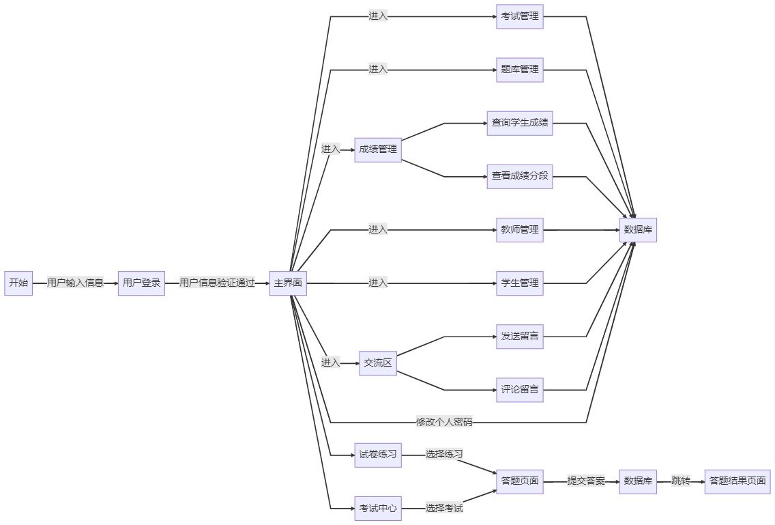

3.2.2.2 业务流程图
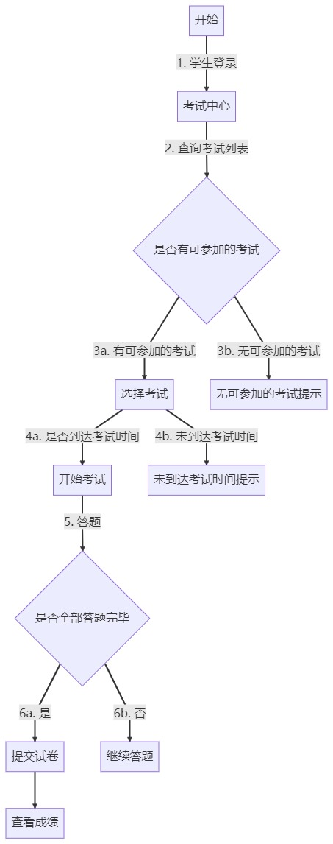
学生考试业务流程图
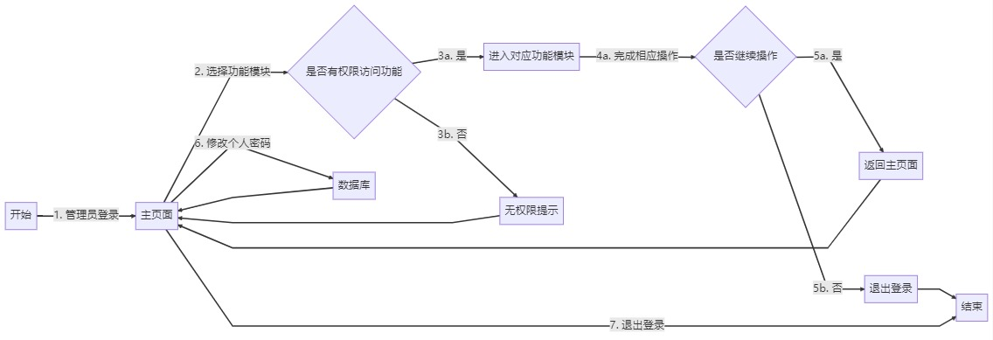
后台管理业务流程图

3.3 需求分析

3.3.1 需求概述

3.3.1.1 管理员角色需求概述
管理员作为在线考试系统的主要管理者，具有全面的权限和责任。管理员需要能够安全登录系统，并具备修改个人密码的能力。在主页面上，管理员需要能够根据自己的需求和权限选择不同的功能模块，包括考试管理、题目管理、成绩分析、教师管理和学生管理等。管理员需要能够创建、修改、删除考试和题目，查询学生成绩并以图表形式展示。同时，管理员还需要有能力管理教师和学生信息，包括添加、修改和删除等操作。管理员需要能够修改个人密码以保证账户安全。总而言之，管理员角色需要具备多种权限和操作能力，以确保在线考试系统的安全性和有效性。

3.3.1.2 教师角色需求概述
教师在在线考试系统中扮演着重要的角色，旨在为学生提供有效的教学和评估支持。教师需要能够安全登录系统，并具备修改个人密码的能力。在主页面上，教师需要能够选择不同的功能模块，包括考试管理、题目管理、成绩分析等。教师可以创建、修改和删除考试，并设置考试的时间和规则。教师还需要能够管理题目，包括添加、修改和删除等操作，并可以根据需要手动给题库中新增题目。教师可以查询学生的考试成绩情况，提供及时的评估和个别指导。此外，教师也可以修改个人密码以确保账户安全。总之，教师角色需要具备多种功能和权限，以支持学生的学习评估。

3.3.1.3 学生角色需求概述
学生在在线考试系统中扮演着重要的角色，旨在参与考试、获取成绩反馈和与教师、学生进行交流。学生需要能够安全登录系统，并具备修改个人密码的能力。在主页面上，学生应能够进入考试中心，查询可参加的考试列表，并根据考试时间参加考试。学生可以选择答题并提交试卷，等待试卷的批改。学生可以随时查看自己的成绩，并获得成绩分析的反馈，以便提高学习效果。同时，学生可以参与交流区的讨论，与教师和其他学生进行互动交流，提出问题并获取指导。此外，学生也可以修改个人密码，确保账户安全。总而言之，学生角色需要能够参与在线考试、获取成绩反馈和参与学习交流，以实现个人的学习和成长。

3.3.2 用例图
根据本系统的使用者将用户划分为三种角色，分别是管理员，教师和学生。进入系统前需要通过账号以及密码进行登录，患者若无账号可先注册，医生的账号由管理员统一注册，登录成功后则根据他们的各自的角色进入相应的页面。
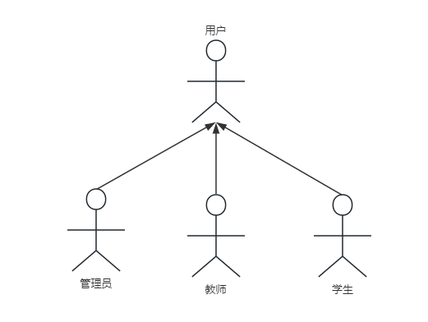
用户关系用例图

管理员进入网站的页面后，可以进行的功能用例如图所示:
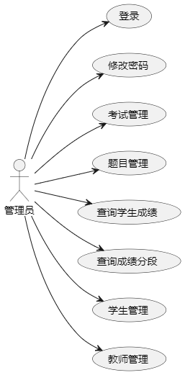
管理员用例图

教师进入网站的页面后，可以进行的功能用例如图所示:
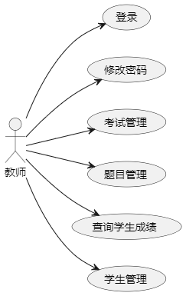
教师用例图
学生进入网站的页面后，可以进行的功能用例如图所示:
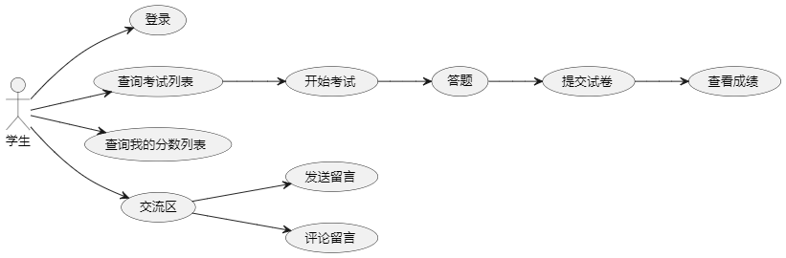
学生用例图

3.3.3 系统类图
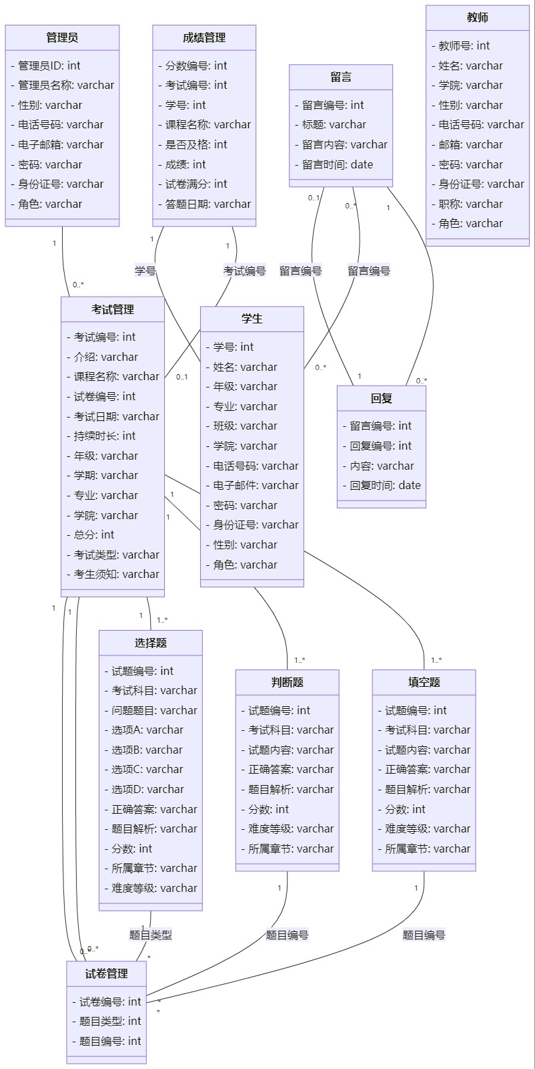

3.3.4 数据需求分析

3.3.4.1 实体集分析
实体集是具有相同类型及相同属性的实体的集合。本系统主要的实体集包括管理员、考试、题目（包括填空题、判断题、选择题）、留言、回复、成绩、学生、教师。这些实体集记录了系统中的关键信息，如管理员的个人信息、考试的管理信息、各种题目的内容和相关信息、学生和教师的个人信息、交流留言和回复、以及学生的考试成绩。这些实体集之间存在关联关系，构成了在线考试系统中的核心数据模型。

3.3.4.2 实体集数据项分析
管理员：管理员ID号、、姓名、性别、电话号码、电子邮箱、密码、身份证号、角色；
考试管理：考试编号、考试介绍、课程名称、试卷编号、考试日期、持续时长、年级、学期、专业、学院、总分、考试类型、考生须知；
填空题：试题编号、考试科目、试题内容、正确答案、题目解析、分数、难度等级、所属章节；
判断题：试题编号、考试科目、试题内容、正确答案、题目解析、分数、难度等级、所属章节；
留言：留言编号、标题、留言内容、留言时间；
选择题：试题编号、考试科目、问题题目、选项A、选项B、选项C、选项D、正确答案、题目解析、分数、所属章节、难度等级；
试卷管理：试卷编号、题目类型、题目编号；
回复：留言编号、回复编号、内容、回复时间；
成绩：分数编号、考试编号、学号、课程名称、是否及格、成绩、试卷满分、答题日期；
学生：学号、姓名、年级、专业、班级、学院、电话号码、电子邮件、密码、身份证号、性别、角色；
教师：教师ID、姓名、学院、性别、电话号码、邮箱、密码、身份证号、职称、角色。

3.3.2.3 数据操作分析
管理员的实体操作分析： 管理考试、试卷和题目信息,查询学生成绩和生成成绩分析图表,管理学生和教师信息。
教师的实体操作分析：管理考试、试卷和题目信息,查询学生成绩和生成成绩分析图表,管理学生信息。
学生的实体操作分析：登录、修改密码,查询考试列表、参加考试、提交试卷、查询成绩,发送留言、评论留言。

第4章 概要设计

4.1 系统设计

4.1.1 系统架构设计
本系统使用SpringBoot、Vue.js等主流开发框架进行开发，遵守MVC模式，同时使用到了Element-UI进行页面的设计。为方便前后端进行整合和日后系统的维护，本系统分为视图层、控制层、业务层和持久层。各层之间相互独立，通过之间的接口进行通信，高内聚，低耦合[6]。
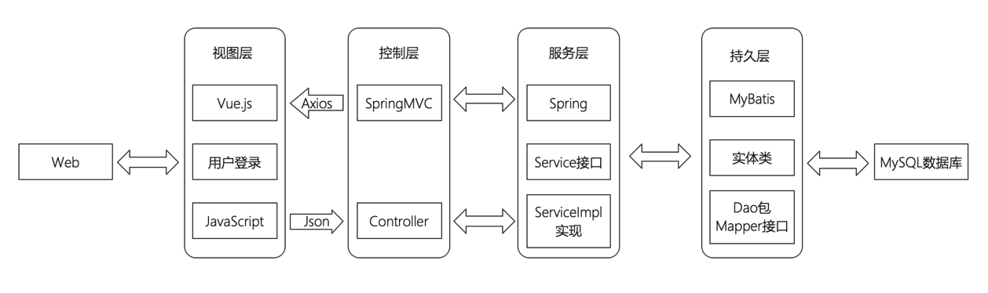
系统架构图

4.1.2 系统功能模块图
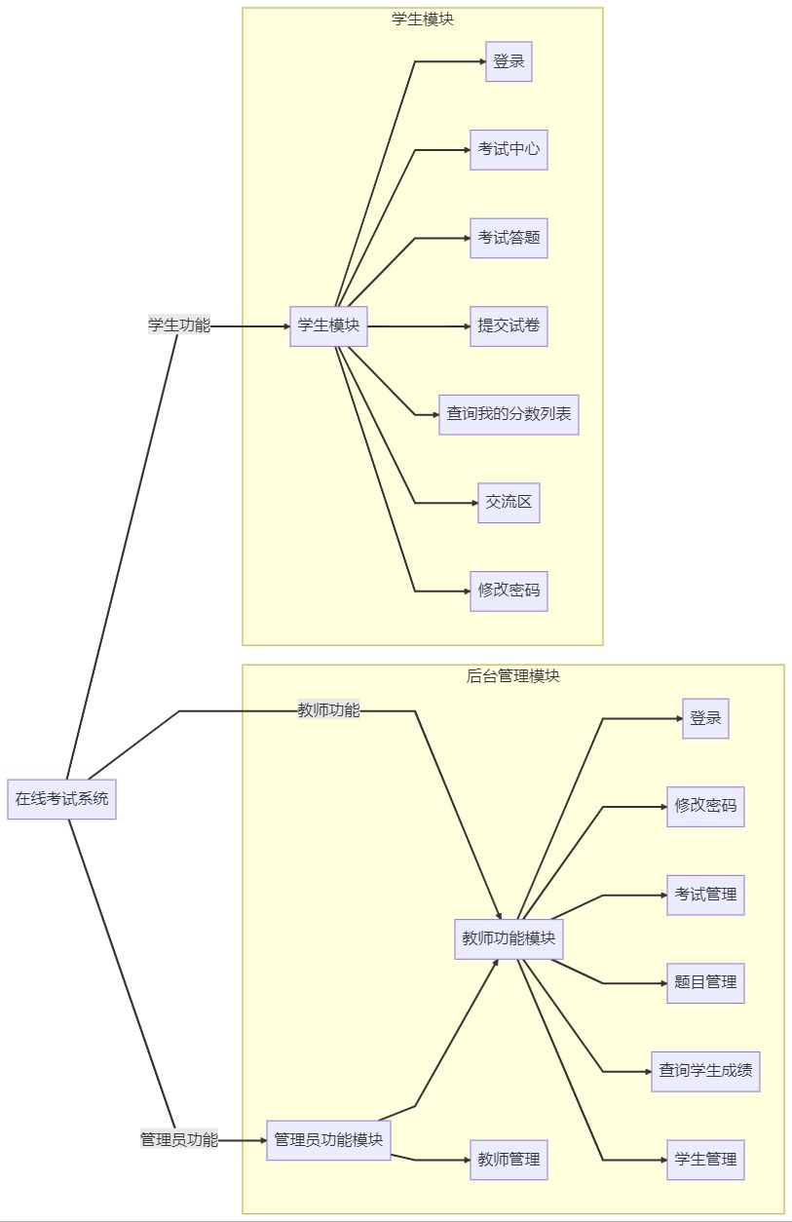
系统功能模块图

4.2 数据库概要设计

4.2.1 ER图
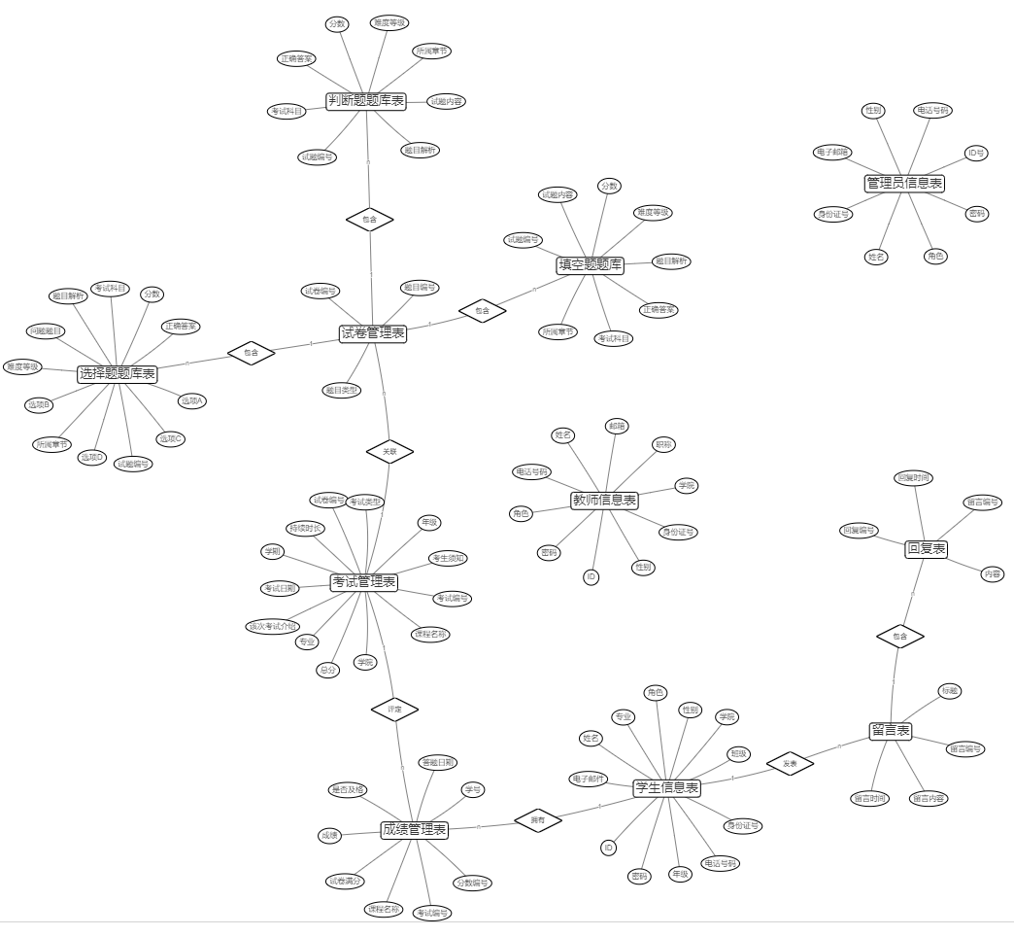
总ER图

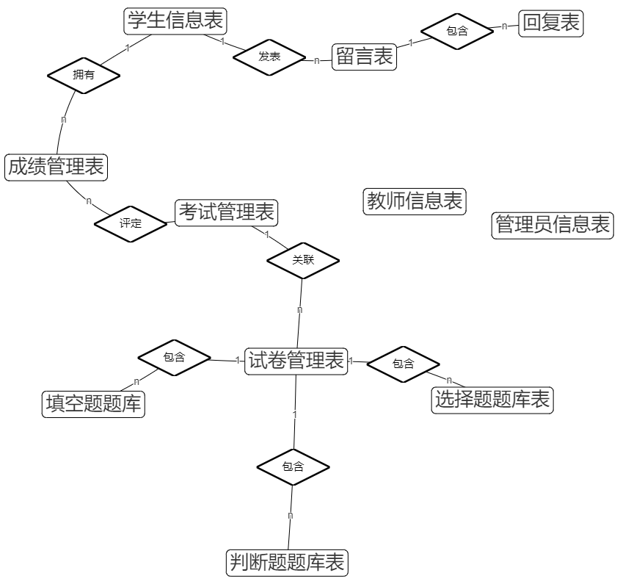
实体关联er图

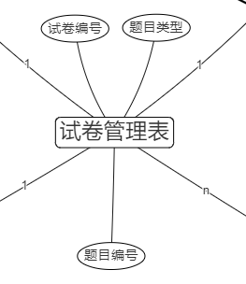
试卷管理表er图

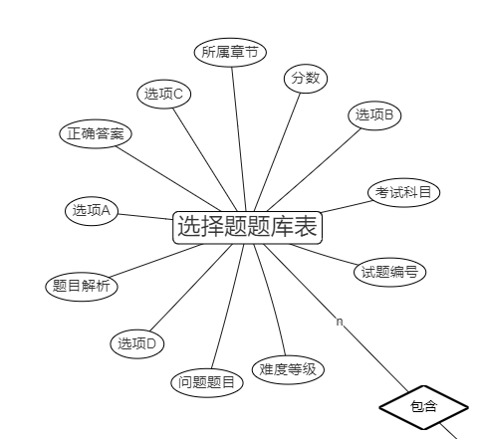
选择题题库表er图

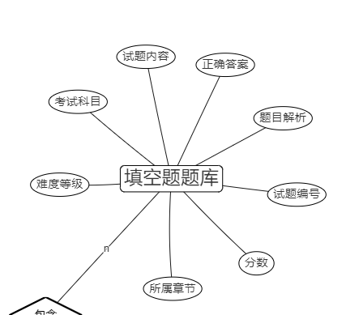
填空题题库表er图

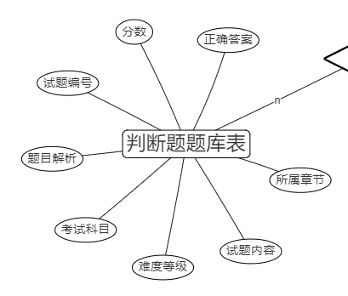
判断题题库表er图

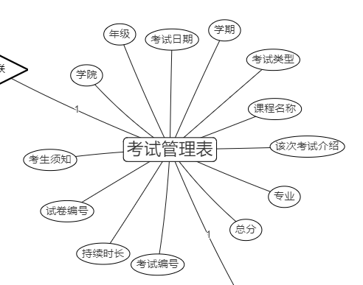
考试管理表er图

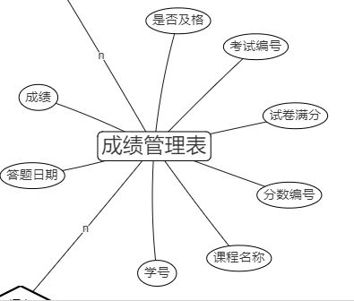
成绩管理表er图

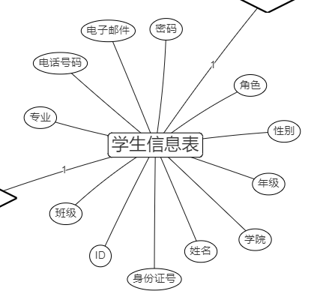
学生信息表er图

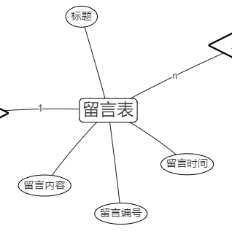
留言表er图

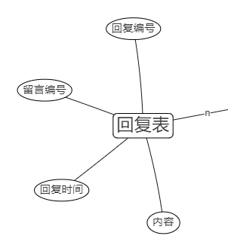
回复表er图

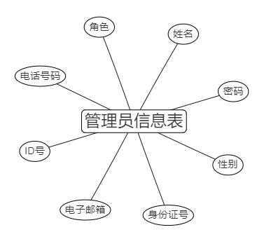
管理员表er图

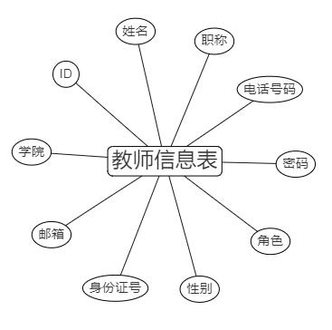
教师表er图

4.2.2 数据库表设计
1、管理员表
字段名称 | 字段类型 | 字段描述
adminId | int(0) | ID号
adminName | varchar(20) | 姓名
sex | varchar(2) | 性别
tel | varchar(11) | 电话号码
email | varchar(20) | 电子邮箱
pwd | varchar(16) | 密码
cardId | varchar(18) | 身份证号
role | varchar(1) | 角色

2、试卷管理表
字段名称 | 字段类型 | 字段描述
examCode | int(0) | 考试编号
description | varchar(50) | 该次考试介绍
source | varchar(20) | 课程名称
paperId | int(0) | 试卷编号
examDate | varchar(10) | 考试日期
totalTime | int(0) | 持续时长
grade | varchar(10) | 年级
term | varchar(10) | 学期
major | varchar(20) | 专业
institute | varchar(20) | 学院
totalScore | int(0) | 总分
type | varchar(255) | 考试类型
tips | varchar(255) | 考生须知

3、填空题题库表
字段名称 | 字段类型 | 字段描述
questionId | int(0) | 试题编号
subject | varchar(20) | 考试科目
question | varchar(255) | 试题内容
answer | varchar(255) | 正确答案
analysis | varchar(255) | 题目解析
score | int(0) | 分数
level | varchar(5) | 难度等级
section | varchar(20) | 所属章节

4、判断题题库表
字段名称 | 字段类型 | 字段描述
questionId | int(0) | 试题编号
subject | varchar(20) | 考试科目
question | varchar(255) | 试题内容
answer | varchar(255) | 正确答案
analysis | varchar(255) | 题目解析
score | int(0) | 分数
level | varchar(1) | 难度等级
section | varchar(20) | 所属章节

5、评论表
字段名称 | 字段类型 | 字段描述
id | int(0) | 留言编号
title | varchar(20) | 标题
content | varchar(255) | 留言内容
time | date | 留言时间

6、选择题题库表
字段名称 | 字段类型 | 字段描述
questionId | int(0) | 试题编号
subject | varchar(20) | 考试科目
question | varchar(255) | 问题题目
answerA | varchar(255) | 选项A
answerB | varchar(255) | 选项B
answerC | varchar(255) | 选项C
answerD | varchar(255) | 选项D
rightAnswer | varchar(10) | 正确答案
analysis | varchar(255) | 题目解析
score | int(0) | 分数
section | varchar(20) | 所属章节
level | varchar(1) | 难度等级

7、试卷管理表
字段名称 | 字段类型 | 字段描述
paperId | int(0) | 试卷编号
questionType | int(0) | 题目类型
questionId | int(0) | 题目编号

8、回复表
字段名称 | 字段类型 | 字段描述
messageId | int(0) | 留言编号
replayId | int(0) | 回复编号
replay | varchar(255) | 内容
replayTime | date | 回复时间

9、成绩表
字段名称 | 字段类型 | 字段描述
scoreId | int(0) | 分数编号
examCode | int(0) | 考试编号
studentId | int(0) | 学号
subject | varchar(20) | 课程名称
ptScore | int(0) | 是否及格
etScore | int(0) | 成绩
score | int(0) | 试卷满分
answerDate | varchar(10) | 答题日期

10、学生表
字段名称 | 字段类型 | 字段描述
studentId | int(0) | ID
studentName | varchar(20) | 姓名
grade | varchar(4) | 年级
major | varchar(20) | 专业
clazz | varchar(10) | 班级
institute | varchar(30) | 学院
tel | varchar(11) | 电话号码
email | varchar(30) | 电子邮件
pwd | varchar(16) | 密码
cardId | varchar(18) | 身份证号
sex | varchar(2) | 性别
role | varchar(1) | 角色

11、教师表
字段名称 | 字段类型 | 字段描述
teacherId | int(0) | ID
teacherName | varchar(20) | 姓名
institute | varchar(20) | 学院
sex | varchar(2) | 性别
tel | varchar(11) | 电话号码
email | varchar(20) | 邮箱
pwd | varchar(16) | 密码
cardId | varchar(18) | 身份证号
type | varchar(20) | 职称
role | varchar(1) | 角色

第5章 详细设计

5.1 详细功能模块
系统功能模块如表所示:
系统功能模块表
功能 | 输入 | 处理 | 输出
管理员登录 | 用户名、密码 | 验证用户名密码是否正确，在数据库中查询管理员信息 | 登录成功后显示管理员主页
修改管理员密码 | 原密码、新密码 | 验证原密码是否正确，更新数据库中的密码 | 密码修改成功提示
考试管理 | 添加、编辑、删除、查询、移除试卷题目 | 根据操作执行相应的数据库操作：增加、修改、删除、查询、移除试卷题目 | 显示试卷列表、题目管理页面
题目管理 | 添加、编辑、删除、查询题目 | 根据操作执行相应的数据库操作：增加、修改、删除、查询题目 | 显示题目列表、题目添加成功提示、题目编辑成功提示、题目删除成功提示、题目查询结果
查询学生成绩 | 根据条件查询学生成绩 | 根据查询条件，在数据库中查询学生成绩 | 显示学生成绩列表
根据试卷查询成绩分段 | 选择试卷，设置分段标准 | 根据选择的试卷和分段标准，在数据库中查询成绩，并将成绩分段 | 显示成绩分段饼状图
学生管理 | 添加、编辑、删除、查询学生信息 | 根据操作执行相应的数据库操作：增加、修改、删除、查询学生信息 | 显示学生列表、学生添加成功提示、学生编辑成功提示、学生删除成功提示、学生查询结果
教师管理 | 添加、编辑、删除、查询教师信息 | 根据操作执行相应的数据库操作：增加、修改、删除、查询教师信息 | 显示教师列表、教师添加成功提示、教师编辑成功提示、教师删除成功提示、教师查询结果
学生登录 | 学生账号、密码 | 验证学生账号和密码是否正确，在数据库中查询学生信息 | 登录成功后显示学生主页
考试中心 | 显示可以参加的考试列表 | 查询数据库中的考试信息，过滤出可以参加的考试，并显示在考试中心页面 | 显示考试列表
考试答题 | 根据考试题目进行答题 | 根据考试题目，在数据库中查询题目信息，并提供答题界面 | 显示考试题目、答题界面
提交试卷现场出分数 | 提交答案，记录考生成绩 | 将考生提交的答案与正确答案进行对比，计算考生分数，并记录分数 | 显示考生分数，提交成功提示
查询我的分数列表 | 查询个人成绩列表 | 根据学生账号，查询个人的成绩列表 | 显示个人成绩列表
交流区 | 发送留言、评论留言 | 将留言或评论信息保存到数据库中 | 显示留言、评论信息
修改学生密码 | 原密码、新密码 | 验证原密码是否正确，更新数据库中的密码 | 密码修改成功提示

5.1.1 主要模块-用户登录模块
用户（User）在前端（Frontend）输入用户名和密码。前端向LoginController发送登录请求。LoginController调用LoginService的登录方法。LoginService通过LoginMapper查询用户信息。LoginMapper向数据库（Database）查询用户信息。如果用户存在且密码正确，数据库返回用户信息给LoginMapper，依次返回给LoginService、LoginController和前端。前端显示登录成功消息给用户。如果用户不存在或密码错误，LoginController返回登录失败消息给前端。前端显示登录失败消息给用户，如图所示。
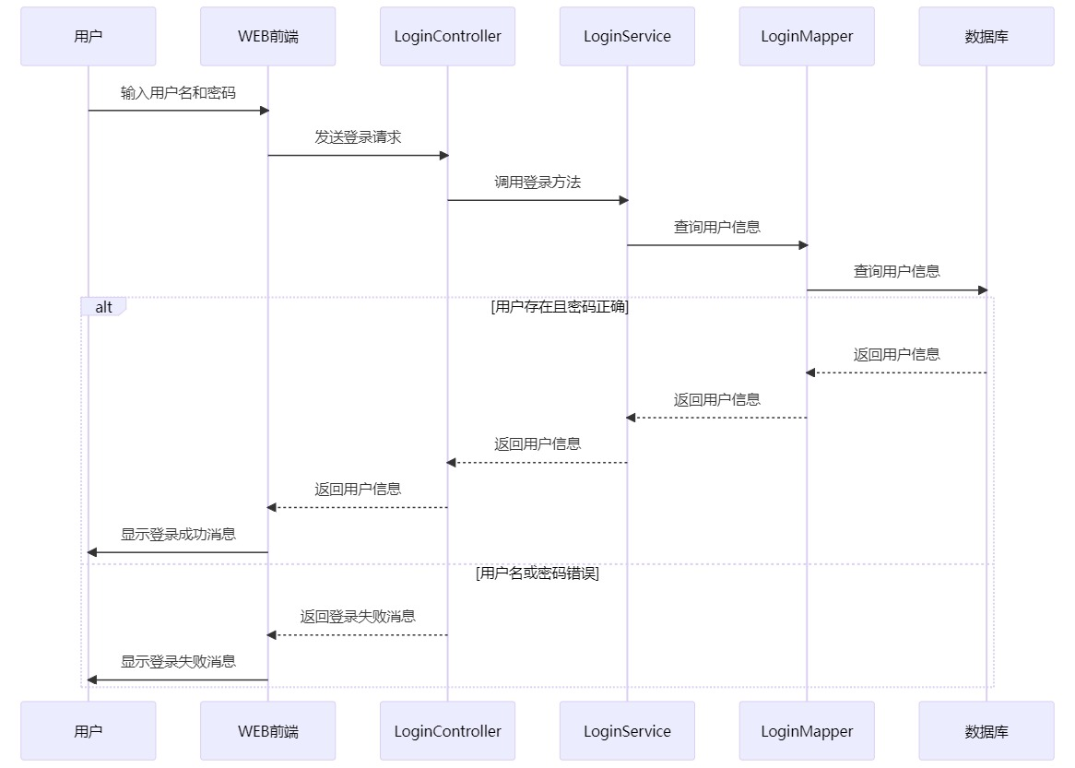
用户登录时序图

5.1.2 主要模块-学生答题模块
学生（Student）进入考试页面（Frontend）。前端向ExamManageController发送请求获取考试题目。ExamManageController调用ExamManageService的获取考试题目方法。ExamManageService通过ExamManageMapper查询考试题目。ExamManageMapper向数据库（Database）查询考试题目。数据库返回考试题目给ExamManageMapper，依次返回给ExamManageService、ExamManageController和前端。前端显示考试题目给学生。学生答题并在前端提交答案。前端向ExamManageController发送答案提交请求。ExamManageController调用ExamManageService的答案提交方法。ExamManageService通过ExamManageMapper保存答案。ExamManageMapper向数据库保存答案。数据库返回答案保存成功给ExamManageMapper，依次返回给ExamManageService、ExamManageController和前端。前端显示答案保存成功消息给学生，如图所示。
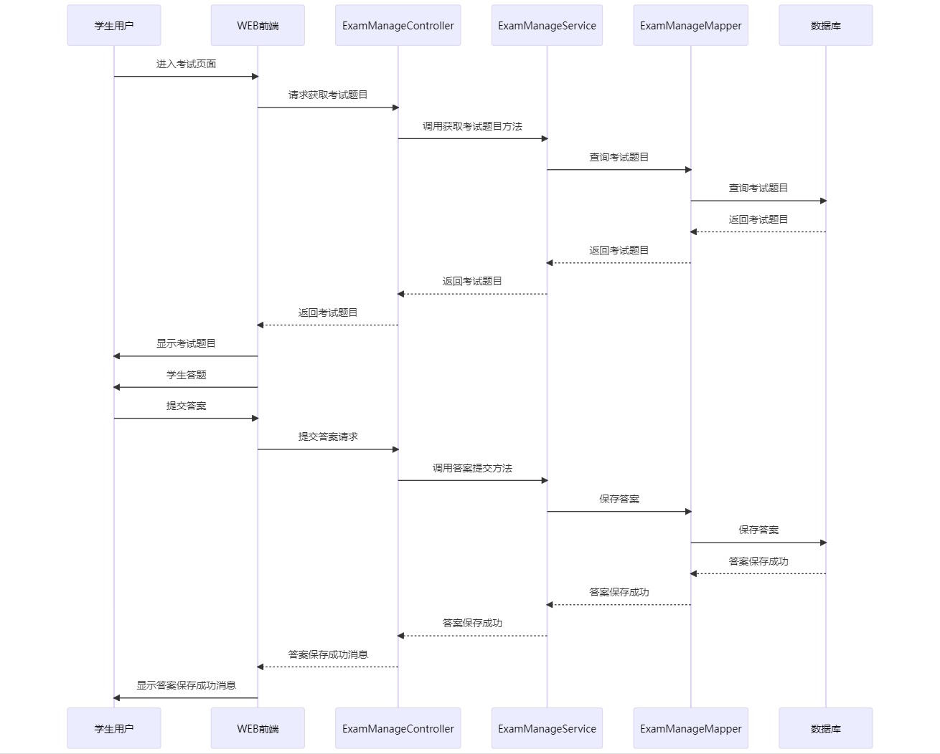

学生答题时序图

第6章 系统实现

6.1 后端接口主要代码实现
1、管理员接口

@GetMapping("/admins")
public ApiResult findAll(){
System.out.println("查询全部");
return ApiResultHandler.success(adminService.findAll());
}
@GetMapping("/admin/{adminId}")
public ApiResult findById(@PathVariable("adminId") Integer adminId){
System.out.println("根据ID查找");
return ApiResultHandler.success(adminService.findById(adminId));
}
@DeleteMapping("/admin/{adminId}")
public ApiResult deleteById(@PathVariable("adminId") Integer adminId){
adminService.deleteById(adminId);
return ApiResultHandler.success();
}
@PutMapping("/admin/{adminId}")
public ApiResult update(@PathVariable("adminId") Integer adminId, Admin admin){
return ApiResultHandler.success(adminService.update(admin));
}
@PostMapping("/admin")
public ApiResult add(Admin admin){
return ApiResultHandler.success(adminService.add(admin));
}
@GetMapping("/admin/resetPsw/{adminId}/{oldPsw}/{newPsw}")
public ApiResult resetPsw(@PathVariable("adminId") Integer adminId, @PathVariable("newPsw") String newPsw, @PathVariable("oldPsw") String oldPsw) {
return ApiResultHandler.success(adminService.resetPsw(adminId, newPsw, oldPsw));
}
2、答题接口
@GetMapping("/answers/{page}/{size}/{subject}/{section}/{question}")
public ApiResult findAllQuestion(
@PathVariable("page") Integer page, @PathVariable("size") Integer size,
@PathVariable("subject") String subject, @PathVariable("section") String section,
@PathVariable("question") String question){
Page<AnswerVO> answerVOPage = new Page<>(page,size);
IPage<AnswerVO> answerVOIPage = answerService.findAll(answerVOPage, subject, section, question);
return ApiResultHandler.buildApiResult(200,"查询所有题库", answerVOIPage);
}
/**
* 根据类型和id获取题目
*
* @param type 类型
* @param questionId 题目id
* @return 题目信息
*/
@GetMapping("/answers/{type}/{questionId}")
public ApiResult findByIdAndType(
@PathVariable("type") String type, @PathVariable("questionId") Long questionId
) {
QuestionVO questionVO = answerService.findByIdAndType(type, questionId);
return ApiResultHandler.buildApiResult(200, "查询题目", questionVO);
}

3、考试管理接口
@GetMapping("/exams")
public ApiResult findAll(){
System.out.println("不分页查询所有试卷");
ApiResult apiResult;
apiResult = ApiResultHandler.buildApiResult(200, "请求成功！", examManageService.findAll());
return apiResult;
}
@GetMapping("/exams/{page}/{size}")
public ApiResult findAll(@PathVariable("page") Integer page, @PathVariable("size") Integer size){
System.out.println("分页查询所有试卷");
ApiResult apiResult;
Page<ExamManage> examManage = new Page<>(page,size);
IPage<ExamManage> all = examManageService.findAll(examManage);
apiResult = ApiResultHandler.buildApiResult(200, "请求成功！", all);
return apiResult;
}
@GetMapping("/exam/{examCode}")
public ApiResult findById(@PathVariable("examCode") Integer examCode){
System.out.println("根据ID查找");
ExamManage res = examManageService.findById(examCode);
if(res == null) {
return ApiResultHandler.buildApiResult(10000,"考试编号不存在",null);
}
return ApiResultHandler.buildApiResult(200,"请求成功！",res);
}
@DeleteMapping("/exam/{examCode}")
public ApiResult deleteById(@PathVariable("examCode") Integer examCode){
int res = examManageService.delete(examCode);
return ApiResultHandler.buildApiResult(200,"删除成功",res);
}
@PutMapping("/exam")
public ApiResult update(@RequestBody ExamManage exammanage){
int res = examManageService.update(exammanage);
// if (res == 0) {
// return ApiResultHandler.buildApiResult(20000,"请求参数错误");
// }
System.out.print("更新操作执行---");
return ApiResultHandler.buildApiResult(200,"更新成功",res);
}
@PostMapping("/exam")
public ApiResult add(@RequestBody ExamManage exammanage){
int res = examManageService.add(exammanage);
if (res ==1) {
return ApiResultHandler.buildApiResult(200, "添加成功", res);
} else {
return ApiResultHandler.buildApiResult(400,"添加失败",res);
}
}
@GetMapping("/examManagePaperId")
public ApiResult findOnlyPaperId() {
ExamManage res = examManageService.findOnlyPaperId();
if (res != null) {
return ApiResultHandler.buildApiResult(200,"请求成功",res);
}
return ApiResultHandler.buildApiResult(400,"请求失败",res);
}

4、填空题接口
@PostMapping("/fillQuestion")
public ApiResult add(@RequestBody FillQuestion fillQuestion) {
int res = fillQuestionService.add(fillQuestion);
if (res != 0) {
return ApiResultHandler.buildApiResult(200,"添加成功",res);
}
return ApiResultHandler.buildApiResult(400,"添加失败",res);
}
@GetMapping("/fillQuestionId")
public ApiResult findOnlyQuestionId() {
FillQuestion res = fillQuestionService.findOnlyQuestionId();
return ApiResultHandler.buildApiResult(200,"查询成功",res);
}
@PostMapping("/editFillQuestion")
public ApiResult edit(@RequestBody FillQuestion fillQuestion) {
int res = fillQuestionService.edit(fillQuestion);
if (res != 0) {
return ApiResultHandler.buildApiResult(200,"修改成功",res);
}
return ApiResultHandler.buildApiResult(400,"修改失败",res);
}

5、组卷接口
@PostMapping("/item")
public ApiResult ItemController(@RequestBody Item item) {
// 选择题
Integer changeNumber = item.getChangeNumber();
// 填空题
Integer fillNumber = item.getFillNumber();
// 判断题
Integer judgeNumber = item.getJudgeNumber();
//出卷id
Integer paperId = item.getPaperId();
// 数据库获取数据
List<Integer> changeNumbers = multiQuestionService.findBySubject(item.getSubject(), changeNumber);
List<Integer> fills = fillQuestionService.findBySubject(item.getSubject(), fillNumber);
List<Integer> judges = judgeQuestionService.findBySubject(item.getSubject(), judgeNumber);
if(changeNumbers == null || changeNumbers.size() != changeNumber){
return ApiResultHandler.buildApiResult(400,"科目【" + item.getSubject() + "】题库【选择题】题目数量不足【" + changeNumber + "】，组卷失败",null);
}
if(fills == null || fills.size() != fillNumber) {
return ApiResultHandler.buildApiResult(400,"科目【" + item.getSubject() + "】题库【填空题】题目数量不足【" + fillNumber + "】，组卷失败",null);
}
if(judges == null || judges.size() != judgeNumber){
return ApiResultHandler.buildApiResult(400,"科目【" + item.getSubject() + "】题库【判断题】题目数量不足【" + judgeNumber + "】，组卷失败",null);
}
// 符合组题条件，执行组题
// 选择题
for (Integer number : changeNumbers) {
PaperManage paperManage = new PaperManage(paperId,1,number);
int index = paperService.add(paperManage);
if(index==0)
return ApiResultHandler.buildApiResult(400,"选择题组卷保存失败",null);
}
// 填空题
for (Integer fillNum : fills) {
PaperManage paperManage = new PaperManage(paperId,2,fillNum);
int index = paperService.add(paperManage);
if(index==0)
return ApiResultHandler.buildApiResult(400,"填空题题组卷保存失败",null);
}
// 判断题
for (Integer judge : judges) {
PaperManage paperManage = new PaperManage(paperId,3,judge);
int index = paperService.add(paperManage);
if(index==0)
return ApiResultHandler.buildApiResult(400,"判断题题组卷保存失败",null);
}
return ApiResultHandler.buildApiResult(200,"试卷组卷成功",null);
}

6、判断题接口
@PostMapping("/judgeQuestion")
public ApiResult add(@RequestBody JudgeQuestion judgeQuestion) {
int res = judgeQuestionService.add(judgeQuestion);
if (res != 0) {
return ApiResultHandler.buildApiResult(200,"添加成功",res);
}
return ApiResultHandler.buildApiResult(400,"添加失败",res);
}
@GetMapping("/judgeQuestionId")
public ApiResult findOnlyQuestionId() {
JudgeQuestion res = judgeQuestionService.findOnlyQuestionId();
return ApiResultHandler.buildApiResult(200,"查询成功",res);
}
@PostMapping("/editJudgeQuestion")
public ApiResult edit(@RequestBody JudgeQuestion judgeQuestion) {
int res = judgeQuestionService.edit(judgeQuestion);
if (res != 0) {
return ApiResultHandler.buildApiResult(200,"修改成功",res);
}
return ApiResultHandler.buildApiResult(400,"修改失败",res);
}

7、登录接口
@PostMapping("/login")
public ApiResult login(@RequestBody Login login, HttpServletRequest request, HttpServletResponse response) {
Integer username = login.getUsername();
String password = login.getPassword();
Admin adminRes = loginService.adminLogin(username, password);
if (adminRes != null) {
Cookie token = new Cookie("rb_token", adminRes.getCardId());
token.setPath("/");
Cookie role = new Cookie("rb_role", "0");
role.setPath("/");
//将cookie对象加入response响应
response.addCookie(token);
response.addCookie(role);
return ApiResultHandler.buildApiResult(200, "请求成功", adminRes);
}
Teacher teacherRes = loginService.teacherLogin(username,password);
if (teacherRes != null) {
Cookie token = new Cookie("rb_token", teacherRes.getCardId());
token.setPath("/");
Cookie role = new Cookie("rb_role", "1");
role.setPath("/");
response.addCookie(token);
response.addCookie(role);
return ApiResultHandler.buildApiResult(200, "请求成功", teacherRes);
}
Student studentRes = loginService.studentLogin(username,password);
if (studentRes != null) {
Cookie token = new Cookie("rb_token", studentRes.getCardId());
token.setPath("/");
Cookie role = new Cookie("rb_role", "2");
role.setPath("/");
response.addCookie(token);
response.addCookie(role);
return ApiResultHandler.buildApiResult(200, "请求成功", studentRes);
}
return ApiResultHandler.buildApiResult(400, "请求失败", null);
}
@PostMapping("/logout")
public void logout(HttpServletRequest request, HttpServletResponse response) {
Cookie token = new Cookie("rb_token", null);
token.setPath("/");
token.setMaxAge(0);
Cookie role = new Cookie("rb_role", null);
role.setPath("/");
role.setMaxAge(0);
response.addCookie(token);
response.addCookie(role);
}

8、交流评论接口
@GetMapping("/messages/{page}/{size}")
public ApiResult<Message> findAll(@PathVariable("page") Integer page, @PathVariable("size") Integer size) {
Page<Message> messagePage = new Page<>(page,size);
IPage<Message> all = messageService.findAll(messagePage);
return ApiResultHandler.buildApiResult(200,"查询所有留言",all);
}
@GetMapping("/message/{id}")
public ApiResult findById(@PathVariable("id") Integer id) {
Message res = messageService.findById(id);
return ApiResultHandler.buildApiResult(200,"根据Id查询",res);
}
@DeleteMapping("/message/{id}")
public int delete(@PathVariable("id") Integer id) {
int res = messageService.delete(id);
return res;
}
@PostMapping("/message")
public ApiResult add(@RequestBody Message message) {
int res = messageService.add(message);
if (res == 0) {
return ApiResultHandler.buildApiResult(400,"添加失败",res);
} else {
return ApiResultHandler.buildApiResult(200,"添加成功",res);
}
}

9、选择题接口
@GetMapping("/multiQuestionId")
public ApiResult findOnlyQuestion() {
MultiQuestion res = multiQuestionService.findOnlyQuestionId();
return ApiResultHandler.buildApiResult(200,"查询成功",res);
}
@PostMapping("/MultiQuestion")
public ApiResult add(@RequestBody MultiQuestion multiQuestion) {
int res = multiQuestionService.add(multiQuestion);
if (res != 0) {
return ApiResultHandler.buildApiResult(200,"添加成功",res);
}
return ApiResultHandler.buildApiResult(400,"添加失败",res);
}
@PostMapping("/editMultiQuestion")
public ApiResult edit(@RequestBody MultiQuestion multiQuestion) {
int res = multiQuestionService.edit(multiQuestion);
if (res != 0) {
return ApiResultHandler.buildApiResult(200,"修改成功",res);
}
return ApiResultHandler.buildApiResult(400,"修改失败",res);
}

10、试卷接口
@GetMapping("/papers")
public ApiResult<PaperManage> findAll() {
ApiResult res = ApiResultHandler.buildApiResult(200,"请求成功",paperService.findAll());
return res;
}
@GetMapping("/paper/{paperId}")
public Map<Integer, List<?>> findById(@PathVariable("paperId") Integer paperId) {
List<MultiQuestion> multiQuestionRes = multiQuestionService.findByIdAndType(paperId); //选择题题库 1
List<FillQuestion> fillQuestionsRes = fillQuestionService.findByIdAndType(paperId); //填空题题库 2
List<JudgeQuestion> judgeQuestionRes = judgeQuestionService.findByIdAndType(paperId); //判断题题库 3
Map<Integer, List<?>> map = new HashMap<>();
map.put(1,multiQuestionRes);
map.put(2,fillQuestionsRes);
map.put(3,judgeQuestionRes);
return map;
}
@PostMapping("/paperManage")
public ApiResult add(@RequestBody PaperManage paperManage) {
int res = paperService.add(paperManage);
if (res != 0) {
return ApiResultHandler.buildApiResult(200,"添加成功",res);
}
return ApiResultHandler.buildApiResult(400,"添加失败",res);
}
/**
* 删除试卷中的某条试题
*
* @param paperId 试卷id
* @param type 题目类型。1选择，2填空，3判断
* @param questionId 题目id
*/
@GetMapping("/paper/delete/{paperId}/{type}/{questionId}")
public ApiResult delete(
@PathVariable("paperId") String paperId,
@PathVariable("type") String type,
@PathVariable("questionId") String questionId
) {
paperService.delete(paperId, type, questionId);
return ApiResultHandler.buildApiResult(200,"删除成功", null);
}

11、回复接口
@PostMapping("/replay")
public ApiResult add(@RequestBody Replay replay) {
int data = replayService.add(replay);
if (data != 0) {
return ApiResultHandler.buildApiResult(200,"添加成功！",data);
} else {
return ApiResultHandler.buildApiResult(400,"添加失败！",null);
}
}
@GetMapping("/replay/{messageId}")
public ApiResult findAllById(@PathVariable("messageId") Integer messageId) {
List<Replay> res = replayService.findAllById(messageId);
return ApiResultHandler.buildApiResult(200,"根据messageId查询",res);
}

12、成绩管理接口
@GetMapping("/scores")
public ApiResult findAll() {
List<Score> res = scoreService.findAll();
return ApiResultHandler.buildApiResult(200,"查询所有学生成绩",res);
}
// 分页
@GetMapping("/score/{page}/{size}/{studentId}")
public ApiResult findById(@PathVariable("page") Integer page, @PathVariable("size") Integer size, @PathVariable("studentId") Integer studentId) {
Page<Score> scorePage = new Page<>(page, size);
IPage<Score> res = scoreService.findById(scorePage, studentId);
return ApiResultHandler.buildApiResult(200, "根据ID查询成绩", res);
}
// 不分页
@GetMapping("/score/{studentId}")
public ApiResult findById(@PathVariable("studentId") Integer studentId) {
List<Score> res = scoreService.findById(studentId);
if (!res.isEmpty()) {
return ApiResultHandler.buildApiResult(200, "根据ID查询成绩", res);
} else {
return ApiResultHandler.buildApiResult(400, "ID不存在", res);
}
}
@PostMapping("/score")
public ApiResult add(@RequestBody Score score) {
int res = scoreService.add(score);
if (res == 0) {
return ApiResultHandler.buildApiResult(400,"成绩添加失败",res);
}else {
return ApiResultHandler.buildApiResult(200,"成绩添加成功",res);
}
}
@GetMapping("/scores/{examCode}")
public ApiResult findByExamCode(@PathVariable("examCode") Integer examCode) {
List<Score> scores = scoreService.findByExamCode(examCode);
return ApiResultHandler.buildApiResult(200,"查询成功",scores);
}

13、学生信息接口
@GetMapping("/students/{page}/{size}/{name}/{grade}/{tel}/{institute}/{major}/{clazz}")
public ApiResult findAll(@PathVariable Integer page, @PathVariable Integer size,
@PathVariable String name, @PathVariable String grade,
@PathVariable String tel, @PathVariable String institute,
@PathVariable String major, @PathVariable String clazz) {
Page<Student> studentPage = new Page<>(page,size);
IPage<Student> res = studentService.findAll(
studentPage, name, grade, tel, institute, major, clazz
);
return ApiResultHandler.buildApiResult(200,"分页查询所有学生",res);
}
@GetMapping("/student/{studentId}")
public ApiResult findById(@PathVariable("studentId") Integer studentId) {
Student res = studentService.findById(studentId);
if (res != null) {
return ApiResultHandler.buildApiResult(200,"请求成功",res);
} else {
return ApiResultHandler.buildApiResult(404,"查询的用户不存在",null);
}
}
@DeleteMapping("/student/{studentId}")
public ApiResult deleteById(@PathVariable("studentId") Integer studentId) {
return ApiResultHandler.buildApiResult(200,"删除成功",studentService.deleteById(studentId));
}
@PutMapping("/studentPWD")
public ApiResult updatePwd(@RequestBody Student student) {
studentService.updatePwd(student);
return ApiResultHandler.buildApiResult(200,"密码更新成功",null);
}
@PutMapping("/student")
public ApiResult update(@RequestBody Student student) {
int res = studentService.update(student);
if (res != 0) {
return ApiResultHandler.buildApiResult(200,"更新成功",res);
}
return ApiResultHandler.buildApiResult(400,"更新失败",res);
}
@PostMapping("/student")
public ApiResult add(@RequestBody Student student) {
int res = studentService.add(student);
if (res == 1) {
return ApiResultHandler.buildApiResult(200,"添加成功",null);
}else {
return ApiResultHandler.buildApiResult(400,"添加失败",null);
}
}

14、教师信息接口
@GetMapping("/teachers/{page}/{size}")
public ApiResult findAll(@PathVariable Integer page, @PathVariable Integer size){
Page<Teacher> teacherPage = new Page<>(page,size);
IPage<Teacher> teacherIPage = teacherService.findAll(teacherPage);
return ApiResultHandler.buildApiResult(200,"查询所有教师",teacherIPage);
}
@GetMapping("/teacher/{teacherId}")
public ApiResult findById(@PathVariable("teacherId") Integer teacherId){
return ApiResultHandler.success(teacherService.findById(teacherId));
}
@DeleteMapping("/teacher/{teacherId}")
public ApiResult deleteById(@PathVariable("teacherId") Integer teacherId){
return ApiResultHandler.success(teacherService.deleteById(teacherId));
}
@PutMapping("/teacher")
public ApiResult update(@RequestBody Teacher teacher){
return ApiResultHandler.success(teacherService.update(teacher));
}
@PostMapping("/teacher")
public ApiResult add(@RequestBody Teacher teacher){
return ApiResultHandler.success(teacherService.add(teacher));
}

6.2 前端页面主要代码实现

6.2.1 登录注册页
<!-- 用户登录界面 -->
<template>
<div id="login">
<div class="bg"></div>
<el-row class="main-container">
<el-col :lg="8" :xs="16" :md="10" :span="10">
<div class="top" style="color: black;font-size: 32px">
<i class="iconfont icon-r-team title-icon"></i> 在线考试系统
<span class="title"> </span>
</div>
<br />
<div class="bottom">
<div class="container">
<p class="title">账号登录</p>
<el-form
:label-position="labelPosition"
label-width="80px"
:model="formLabelAlign"
>
<el-form-item label="用户名">
<el-input
v-model.number="formLabelAlign.username"
placeholder="请输入用户名"
></el-input>
</el-form-item>
<el-form-item label="密码">
<el-input
v-model="formLabelAlign.password"
placeholder="请输入密码"
type="password"
></el-input>
</el-form-item>
<div class="submit">
<el-button
type="primary"
class="row-login"
@click="login()"
> 登录</el-button
>
</div>
</el-form>
</div>
</div>
</el-col>
</el-row>
<el-row class="footer">
<el-col>

</el-col>
</el-row>
</div>
</template>

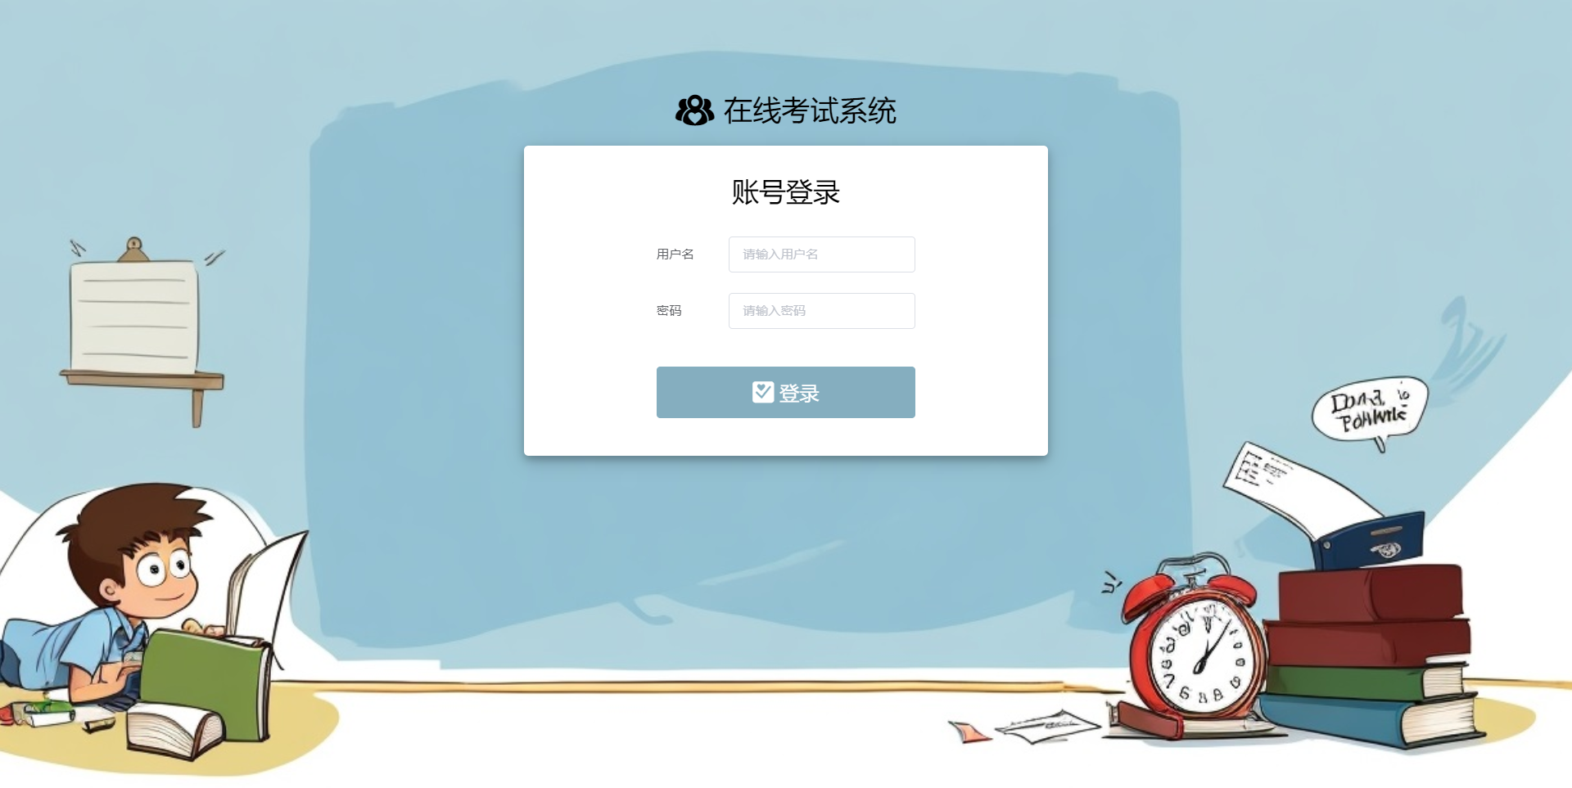

6.2.2 学生首页
<!--学生考试首页-->
<template>
<div id="student">
<el-row class="padding-50">
<el-col :span="24">
<ul class="list">
<img
src="@/assets/033.png"
style="
width: 40px;
height: 40px;
margin: 13px -15px 0 10px;
-webkit-user-drag: none;
-khtml-user-drag: none;
-moz-user-drag: none;
user-drag: none;
"
/>

<li class="logo"><span>在线考试系统</span></li>
<li @click="exam()"><a href="javascript:;">考试中心</a></li>
<li @click="practice()">
<a href="javascript:;">试卷练习</a>
</li>
<li>
<router-link to="/scoreTable">我的分数</router-link>
</li>
<li><router-link to="/message">交流区</router-link></li>

<li
class="right"
@mouseenter="flag = !flag"
@mouseleave="flag = !flag"
>
<el-row>
<el-col :span="12">
<el-avatar
shape="square"
:size="50"
:src="require('@/assets/img/avatar.jpg')"
style="margin: 5px 5px 0 0"
></el-avatar>
</el-col>
<el-col :span="12">
<a
href="javascript:;"
style="font-size: 22px; font-weight: 600"
><i
class="iconfont icon-Userselect icon"
></i
>{{ user.userName }}</a
>
<div class="msg" v-if="flag">
<p @click="manage()">修改密码</p>
<p class="exit" @click="exit()">退出</p>
</div>
</el-col>
</el-row>
</li>
</ul>
</el-col>
</el-row>
<!--路由区域-->
<div class="main">
<router-view></router-view>
</div>
<v-footer></v-footer>
</div>
</template>

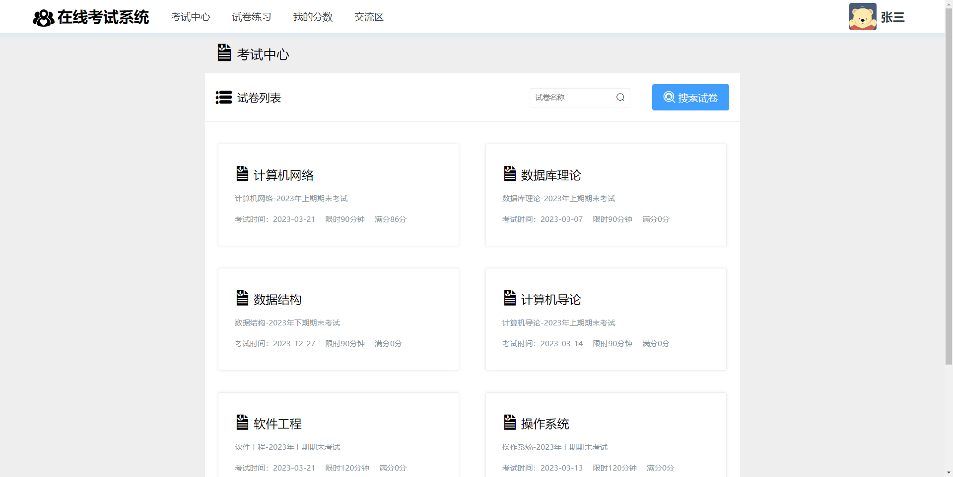
学生首页

6.2.3 答题页
<!--考生答题界面-->
<template>
<div id="answer">
<!--顶部信息栏-->
<div class="top">
<ul class="item">
<li class="item-top">
<i class="iconfont icon-menufold icon20" ref="toggle" @click="slider_flag = !slider_flag"></i>
<i class="iconfont icon-r-paper" style="font-size: 32px;">
</i>
{{ examData.type }}-{{ examData.source }}
</li>
<li @click="flag = !flag" style="cursor: pointer">
<i class="iconfont icon-user icon20"></i>
<div class="msg" v-if="flag" @click="flag = !flag">
<p>姓名：{{ userInfo.name }}</p>
<p>准考证号: {{ userInfo.id }}</p>
</div>
</li>
<li><i class="iconfont icon-arrLeft icon20"></i></li>
</ul>
</div>
<div class="flexarea">
<!--左边题目编号区-->
<transition name="slider-fade">
<div class="left" v-if="slider_flag">
<ul class="l-top">
<li>
<a href="javascript:;"></a>
<span>当前</span>
</li>
<li>
<a href="javascript:;"></a>
<span>未答</span>
</li>
<li>
<a href="javascript:;"></a>
<span>已答</span>
</li>
<li>
<a href="javascript:;"></a>
<span>标记</span>
</li>
</ul>
<div class="l-bottom">
<div class="item">
<p>选择题部分</p>
<ul>
<li v-for="(list, index1) in topic[1]" :key="index1">
<a href="javascript:;" @click="change(index1)" :class="{
border:
index == index1 &&
currentType == 1,
bg:
bg_flag &&
topic[1][index1].isClick ==
true,
}">
<span :class="{
mark:
topic[1][index1].isMark ==
true,
}"></span>
{{ index1 + 1 }}
</a>
</li>
</ul>
</div>
<div class="item">
<p>填空题部分</p>
<ul>
<li v-for="(list, index2) in topic[2]" :key="index2">
<a href="javascript:;" @click="fill(index2)" :class="{
border:
index == index2 &&
currentType == 2,
bg: fillAnswer[index2][3] == true,
}"><span :class="{
mark:
topic[2][index2].isMark ==
true,
}"></span>{{ topicCount[0] + index2 + 1 }}
</a>
</li>
</ul>
</div>
<div class="item">
<p>判断题部分</p>
<ul>
<li v-for="(list, index3) in topic[3]" :key="index3">
<a href="javascript:;" @click="judge(index3)" :class="{
border:
index == index3 &&
currentType == 3,
bg:
bg_flag &&
topic[3][index3].isClick ==
true,
}"><span :class="{
mark:
topic[3][index3].isMark ==
true,
}"></span>{{
topicCount[0] +
topicCount[1] +
index3 +
1
}}</a>
</li>
</ul>
</div>
<el-button type="primary" style="width: 100%;font-size: 22px;margin: 25px 0 0 0;"
@click="finishExam()"> 结束考试</el-button>
</div>
</div>
</transition>
<!--右边选择答题区-->
<transition name="slider-fade">
<div class="right">
<div class="title">
<p style="font-size: 22px;"><i class="iconfont icon-r-edit" style="font-size: 28px;"></i> {{ title }}</p>
<i class="iconfont icon-right auto-right"></i>
<span>全卷共{{
topicCount[0] + topicCount[1] + topicCount[2]
}}题
<span v-if="!isPractice">
<i class="iconfont icon-time"></i>倒计时：<b>{{
time
}}</b>分钟</span>
</span>
</div>
<div class="content">
<p class="topic">
<span class="number">{{ number }}</span>{{ showQuestion }}
</p>
<div v-if="currentType == 1">
<el-radio-group v-model="radio[index]" @change="getChangeLabel">
<el-radio :label="1">{{
showAnswer.answerA
}}</el-radio>
<el-radio :label="2">{{
showAnswer.answerB
}}</el-radio>
<el-radio :label="3">{{
showAnswer.answerC
}}</el-radio>
<el-radio :label="4">{{
showAnswer.answerD
}}</el-radio>
</el-radio-group>
<div class="analysis" v-if="isPractice && radio[index] != undefined">
<ul>
<li>
<el-tag type="success">正确答案：</el-tag><span class="right">{{
reduceAnswer.rightAnswer
}}</span>
</li>
<li><el-tag>题目解析：</el-tag></li>
<li>
{{
reduceAnswer.analysis == null
? "暂无解析"
: reduceAnswer.analysis
}}
</li>
</ul>
</div>
</div>
<div class="fill" v-if="currentType == 2">
<div v-for="(item, currentIndex) in part" :key="currentIndex">
<el-input placeholder="请填在此处" v-model="fillAnswer[index][currentIndex]" clearable
@blur="fillBG">
</el-input>
</div>
<div class="analysis" v-if="
isPractice &&
fillAnswer[index][0] != undefined
">
<ul>
<li>
<el-tag type="success">正确答案：</el-tag><span class="right">{{
topic[2][index].answer
}}</span>
</li>
<li><el-tag>题目解析：</el-tag></li>
<li>
{{
topic[2][index].analysis == null
? "暂无解析"
: topic[2][index].analysis
}}
</li>
</ul>
</div>
</div>
<div class="judge" v-if="currentType == 3">
<el-radio-group v-model="judgeAnswer[index]" @change="getJudgeLabel" v-if="currentType == 3">
<el-radio :label="1">正确</el-radio>
<el-radio :label="2">错误</el-radio>
</el-radio-group>
<div class="analysis" v-if="
isPractice &&
judgeAnswer[index] != undefined
">
<ul>
<li>
<el-tag type="success">正确答案：</el-tag><span class="right">{{
topic[3][index].answer == "T"
? "正确"
: "错误"
}}</span>
</li>
<li><el-tag>题目解析：</el-tag></li>
<li>
{{
topic[3][index].analysis == null
? "暂无解析"
: topic[3][index].analysis
}}
</li>
</ul>
</div>
</div>
</div>
<div class="operation">
<ul class="end">
<li @click="previous()" style="font-size: 24px;">
<i class="iconfont icon-r-left" style="font-size: 32px;margin-right: 5px;"></i><span>
上一题</span>
</li>
<li @click="mark()">
<span>标记</span>
</li>
<li @click="next()" style="font-size: 24px;">
<span>下一题 </span><i class="iconfont icon-r-right"
style="font-size: 32px;margin-left: 5px;"></i>
</li>
</ul>
</div>
</div>
</transition>
</div>
</div>
</template>

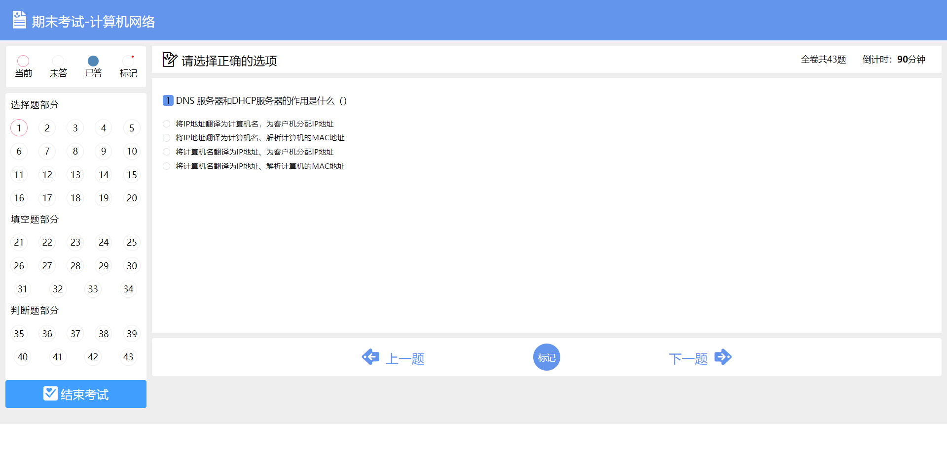

6.2.4 管理员、教师首页
<template>
<div id="index">
<header1 class="topbar"></header1>
<section class="container">
<div class="left_side">
<mainLeft></mainLeft>
</div>
<div class="main_wrapper">
<navigator class="nav"></navigator>
<router-view></router-view>
</div>
</section>
</div>
</template>
<template>
<div class="index">
<div class="hello">
<i
class="iconfont icon-r-user2"
style="font-size: 34px;"
></i>
<span> 很高兴遇见你, {{ user.userName }}。</span>
</div>
<div style="margin-top: 20px; font-size: 24px">
<h1>欢迎登录在线考试系统后台</h1>
<br />
<img
:src="require('@/assets/img/admin_bg.jpg')"
style="margin-top: 10px; width: 60vw"
/>
</div>
</div>
</template>

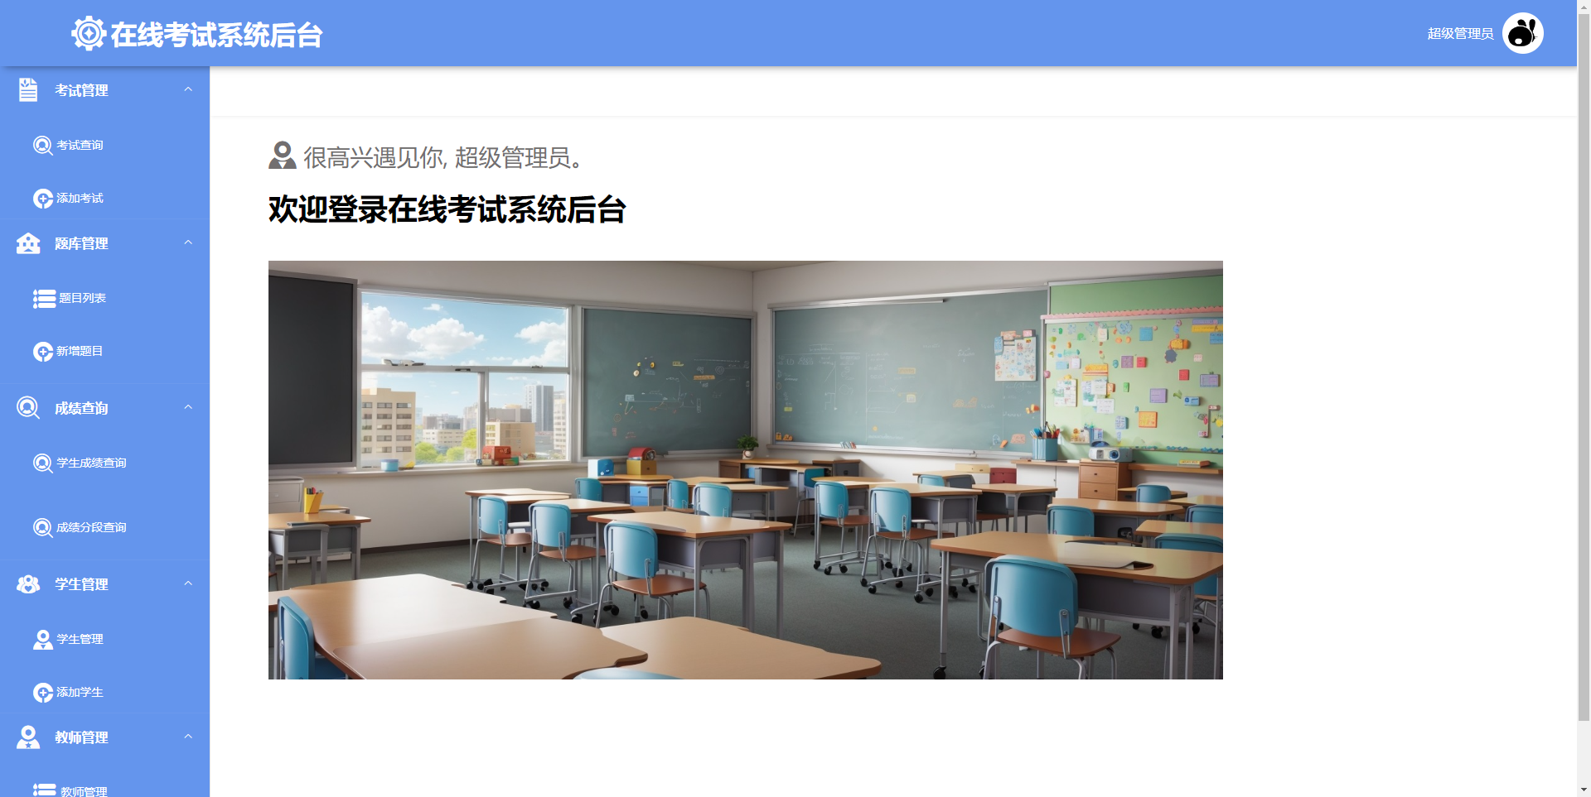

6.2.5 考试管理页面
<template>
<div class="exam">
<el-table :data="pagination.records" border>
<el-table-column
fixed="left"
prop="source"
label="试卷名称"
width="180"
></el-table-column>
<el-table-column
prop="description"
label="介绍"
width="200"
></el-table-column>
<el-table-column
prop="institute"
label="所属学院"
width="120"
></el-table-column>
<el-table-column
prop="major"
label="所属专业"
width="200"
></el-table-column>
<el-table-column prop="grade" label="年级" width="100"></el-table-column>
<el-table-column
prop="examDate"
label="考试日期"
width="120"
></el-table-column>
<el-table-column
prop="totalTime"
label="持续时间"
width="120"
></el-table-column>
<el-table-column
prop="totalScore"
label="总分"
width="120"
></el-table-column>
<el-table-column
prop="type"
label="试卷类型"
width="120"
></el-table-column>
<el-table-column
prop="tips"
label="考生提示"
width="400"
></el-table-column>
<el-table-column fixed="right" label="操作" width="420">
<template slot-scope="scope">
<el-button type="success" @click="getExamDetail(scope.row.examCode, scope.row.paperId)"
>
试题详情</el-button
>
<el-button
@click="edit(scope.row.examCode)"
type="primary"

> 编辑</el-button
>
<el-button
@click="deleteRecord(scope.row.examCode)"
type="danger"

>删除</el-button
>
</template>
</el-table-column>
</el-table>
<el-pagination
@size-change="handleSizeChange"
@current-change="handleCurrentChange"
:current-page="pagination.current"
:page-sizes="[4, 8, 10]"
:page-size="pagination.size"
layout="total, sizes, prev, pager, next, jumper"
:total="pagination.total"
class="page"
>
</el-pagination>
<!-- 编辑对话框-->
<el-dialog
title="编辑试卷信息"
:visible.sync="dialogVisible"
width="30%"
:before-close="handleClose"
>
<section class="update">
<el-form ref="form" :model="form" label-width="80px">
<el-form-item label="试卷名称">
<el-input v-model="form.source"></el-input>
</el-form-item>
<el-form-item label="介绍">
<el-input v-model="form.description"></el-input>
</el-form-item>
<el-form-item label="所属学院">
<el-input v-model="form.institute"></el-input>
</el-form-item>
<el-form-item label="所属专业">
<el-input v-model="form.major"></el-input>
</el-form-item>
<el-form-item label="年级">
<el-input v-model="form.grade"></el-input>
</el-form-item>
<el-form-item label="考试日期">
<el-col :span="11">
<el-date-picker
type="date"
placeholder="选择日期"
v-model="form.examDate"
value-format="yyyy-MM-dd"
style="width: 100%"
></el-date-picker>
</el-col>
</el-form-item>
<el-form-item label="持续时间">
<el-input v-model="form.totalTime"></el-input>
</el-form-item>
<!-- <el-form-item label="总分">
<el-input v-model="form.totalScore"></el-input>
</el-form-item> -->
<el-form-item label="试卷类型">
<el-input v-model="form.type"></el-input>
</el-form-item>
<el-form-item label="考生提示">
<el-input type="textarea" v-model="form.tips"></el-input>
</el-form-item>
</el-form>
</section>
<span slot="footer" class="dialog-footer">
<el-button @click="dialogVisible = false" style="font-size: 20px;"> 取 消</el-button>
<el-button type="primary" @click="submit()"> 确 定</el-button>
</span>
</el-dialog>

<!-- 查询试卷对话框 -->
<el-dialog title="试卷内容" :visible.sync="showExamDetail" width="60%">
<span>
<div class="content">
<el-collapse v-model="activeName">
<el-collapse-item class="header" name="0">
<template slot="title">
<div class="title">
<span>{{ examData.source }}</span
><i class="header-icon el-icon-info"></i>
<span class="time"
>{{ score[0] + score[1] + score[2] }}分 /
{{ examData.totalTime }}分钟</span
>
</div>
</template>
<el-collapse class="inner">
<el-collapse-item>
<template slot="title">
<div class="titlei">
选择题 (共{{ topicCount[0] }}题 共计{{ score[0] }}分)
</div>
</template>
<div class="contenti">
<ul
class="question"
v-for="(list, index) in topic[1]"
:key="index"
>
<li>
{{ index + 1 }}. {{ list.question }} {{ list.score }}分
<a style="color: red" href="#" @click.prevent="deleteQuestion(1, list.questionId)">删除</a>
</li>
</ul>
</div>
</el-collapse-item>
<el-collapse-item>
<template slot="title">
<div class="titlei">
填空题 (共{{ topicCount[1] }}题 共计{{ score[1] }}分)
</div>
</template>
<div class="contenti">
<ul
class="question"
v-for="(list, index) in topic[2]"
:key="index"
>
<li>
{{ topicCount[0] + index + 1 }}.{{ list.question }}
{{ list.score }}分
<a style="color: red" href="#" @click.prevent="deleteQuestion(2, list.questionId)">删除</a>
</li>
</ul>
</div>
</el-collapse-item>
<el-collapse-item>
<template slot="title">
<div class="titlei">
判断题 (共{{ topicCount[2] }}题 共计{{ score[2] }}分)
</div>
</template>
<div class="contenti">
<ul
class="question"
v-for="(list, index) in topic[3]"
:key="index"
>
<li>
{{ topicCount[0] + topicCount[1] + index + 1 }}.
{{ list.question }} {{ list.score }}分
<a style="color: red" href="#" @click.prevent="deleteQuestion(3, list.questionId)">删除</a>
</li>
</ul>
</div>
</el-collapse-item>
</el-collapse>
</el-collapse-item>
</el-collapse>
</div>
</span>
<span slot="footer" class="dialog-footer">
<el-button @click="showExamDetail = false" style="font-size: 20px;"> 取 消</el-button>
</span>
</el-dialog>
</div>
</template>

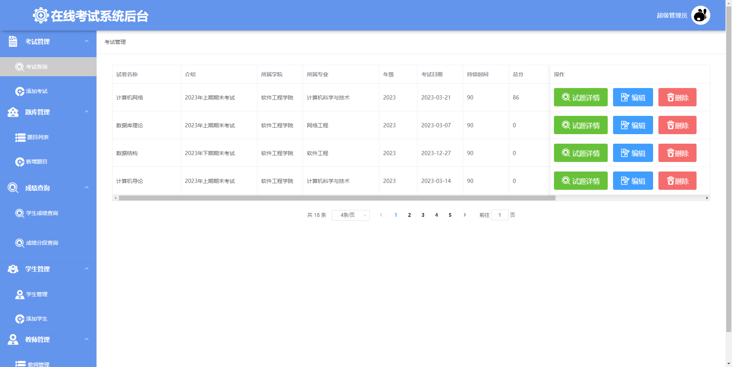

6.2.6 题库管理页面
<template>
<div class="exam">
<el-form :inline="true" class="demo-form-inline">
<el-form-item label="试卷名称">
<el-input v-model="subject" placeholder="试卷名称"></el-input>
</el-form-item>
<el-form-item label="章节">
<el-input v-model="section" placeholder="章节"></el-input>
</el-form-item>
<el-form-item label="题目内容">
<el-input v-model="question" placeholder="题目内容"></el-input>
</el-form-item><br>
<el-form-item>
<el-button type="primary" @click="getAnswerInfo" style="font-size: 20px;"> 查询</el-button>
</el-form-item>
</el-form>

<el-table :data="pagination.records" border :row-class-name="tableRowClassName">
<el-table-column fixed="left" prop="subject" label="试卷名称" width="180"></el-table-column>
<el-table-column prop="question" label="题目信息" width="490"></el-table-column>
<el-table-column prop="section" label="所属章节" width="200"></el-table-column>
<el-table-column prop="type" label="题目类型" width="200"></el-table-column>
<el-table-column prop="score" label="试题分数" width="150"></el-table-column>
<el-table-column prop="level" label="难度等级" width="133"></el-table-column>
<el-table-column fixed="right" label="操作" width="160">
<template slot-scope="scope">
<el-button @click="toEdit(scope.row.type, scope.row.questionId)" type="primary" > 编辑</el-button>
</template>
</el-table-column>
</el-table>
<el-pagination
@size-change="handleSizeChange"
@current-change="handleCurrentChange"
:current-page="pagination.current"
:page-sizes="[6, 10]"
:page-size="pagination.size"
layout="total, sizes, prev, pager, next, jumper"
:total="pagination.total"
class="page"
></el-pagination>
</div>
</template>

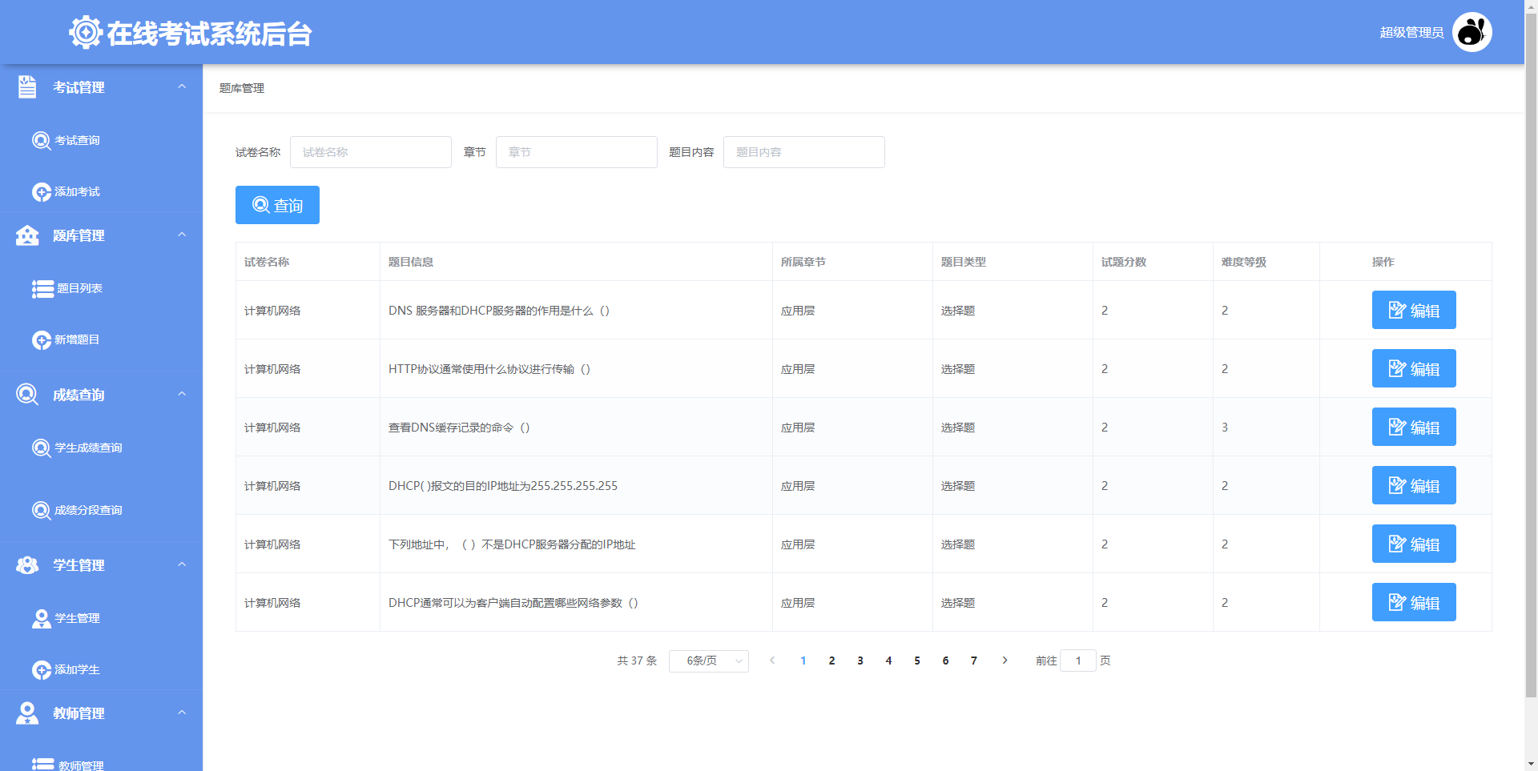

第7章 系统测试

7.1 软硬件环境
操作系统：Windows 10
数据库：MySQL 8.0.19
应用软件：Idea 2021.03
浏览器：Chrome 90.0.4430.93
软硬件环境：10台电脑

7.2 测试方法
系统测试是指在完成项目编码后，系统正式上线前，根据系统前期的需求分析以及规格说明进行最终审查。系统测试可以验证系统是否达到需求，每个功能模块是否存在着一些缺陷或错误引发系统不正常的运行[8]，从而保证了系统的准确性与可靠性。
本系统在完成每一个小功能之后，都会进行单元测试，以此来找到存在的BUG并解决，同时可以检验功能实现是否达到了预期的效果。在系统完成后使用黑盒方法对本系统进行测试。

7.3 测试用例
用例编号 | 用例描述 | 预期结果 | 实际结果
CS0101 | 管理员登录 | 管理员能成功登录到系统 | 登录成功
CS0102 | 修改管理员密码 | 管理员的密码能成功修改 | 密码修改成功
CS0103 | 添加考试 | 成功添加考试 | 考试添加成功
CS0104 | 编辑考试 | 成功编辑考试 | 考试编辑成功
CS0105 | 删除考试 | 成功删除考试 | 考试删除成功
CS0106 | 查询考试列表 | 成功获取考试列表 | 考试列表获取成功
CS0107 | 添加题目 | 成功添加题目 | 题目添加成功
CS0108 | 编辑题目 | 成功编辑题目 | 题目编辑成功
CS0109 | 删除题目 | 成功删除题目 | 题目删除成功
CS0110 | 查询题目列表 | 成功获取题目列表 | 题目列表获取成功
CS0201 | 教师登录 | 教师能成功登录到系统 | 登录成功
CS0202 | 查询学生成绩 | 成功查询学生成绩列表 | 学生成绩列表查询成功
CS0203 | 添加学生 | 成功添加学生 | 学生添加成功
CS0204 | 编辑学生 | 成功编辑学生 | 学生编辑成功
CS0205 | 删除学生 | 成功删除学生 | 学生删除成功
CS0206 | 查询学生列表 | 成功获取学生列表 | 学生列表获取成功
CS0301 | 学生登录 | 学生能成功登录到系统 | 登录成功
CS0302 | 查询考试列表 | 成功获取考试列表 | 考试列表获取成功
CS0303 | 考试答题 | 学生能成功完成考试 | 考试答题成功
CS0304 | 查询成绩 | 成功查询成绩列表 | 成绩列表查询成功

7.4 结果及分析
在考试答题过程中，学生提交答卷后系统未正确计算分数。解决过程：测试中发现，学生提交答卷后，系统未正确计算分数。经过检查，我们发现问题是由于在答卷提交后，系统计算分数时使用了错误的算法。我们进行了相应的算法修复，修改了计算分数的逻辑，确保了正确的答案可以获得正确的分数。经过修改，系统能够正确计算学生的分数。
此外，在题目管理中，管理员删除题目时系统报错。解决过程：在测试过程中，我们注意到管理员删除题目时，系统报错并无法完成删除操作。通过排查，我们发现问题是由于删除题目的数据库操作出现了异常。我们对数据库操作进行了修复，并重新测试删除题目功能，发现问题已成功解决。
通过以上问题的解决过程，我们成功提升了在线考试系统的功能和稳定性，确保系统在各个方面正常运行。在测试过程中发现问题，并及时修复，可为系统的改进和优化提供有价值的反馈。我们将继续进行全面的测试，并与开发团队合作，不断完善系统的功能和用户体验。

第8章 总结与展望

8.1 总结
经过几个月的艰苦奋斗，终于完成了本系统。因为之前对医院的业务需求不太熟悉，所以在开始编写本系统之前，我做了问卷调查和去了实地进行需求调研，最后确定了本系统的基本技术框架和基本业务功能。使用MySQL数据库建立完善的关系型数据库，用了SpringBoot作为后端基本框架，前端选用了Vue.js加上ElementUI进行搭建。因为对相关技术不够熟悉，在完成本系统的过程中，遇到了各种大大小小的问题。但是通过查询资料和请教我的导师，都能一一解决。
本系统的主要技术难点如下：
数据一致性：在线考试系统涉及到多个模块和数据库表之间的关系和数据操作，需要确保数据一致性。在数据插入、更新、删除等操作时，需要进行适当的事务管理和错误处理，以保证操作的原子性、一致性、隔离性和持久性。
考试计时和提交控制：在线考试系统需要实现精确的考试计时和答卷提交控制机制。这需要处理考试时间限制、答卷自动提交和数据检查等问题。需要考虑网络延迟和用户操作情况，确保考试时间和答卷状态的准确性和一致性。

8.2 展望
展望在线考试系统的未来，随着技术的不断发展和教育领域对于在线学习和评估的需求增加，该系统将继续发展和创新，以满足用户的需求并提供更好的用户体验。以下是对在线考试系统未来发展的展望。
强大的自适应能力：未来的在线考试系统将具备强大的自适应能力，能够根据学生的学习目标和现有知识水平，为每个学生定制个性化的学习和考试计划。系统将根据学生的能力和进步情况动态调整考试内容的难度和组成，以提供更好的学习体验和成果。
创新的评估和反馈机制：在线考试系统将采用更多元化和创新的评估和反馈机制。除了传统的选择题、填空题和判断题外，系统将引入更多形式的评估，如主观性问题、案例研究、项目作业等。通过多种评估方式的组合应用，系统将提供更准确和全面的学生评估和个性化反馈，促进学生的全面发展和深入学习。
智能化的题库管理和组卷算法：未来的在线考试系统将采用智能化的题库管理和组卷算法。基于机器学习和数据挖掘技术，系统能够根据学生的答题情况和学习进度，自动调整题库的内容和难度，精确匹配学生的知识水平和能力，从而提供个性化的试卷和学习材料。

参考文献
[1] 陈强.精通Java开发技术 . 清华大学出版社.2014
[2] 黄俊.Java程序设计与应用开发.第二版.机械工业出版社.2014
[3] 王爱国.Java面向对象程序设计. 机械工业出版社.2014
[4] 陈云婷.21天学通Java. 电子工业出版社.2014
[5] 张剑飞.Java EE开发技术. 哈尔滨工业大学出版社.2013
[6] 向昌成.Java程序设计项目化教程. 清华大学大学出版社.2013
[7] Metsker S J.Java设计模式.第二版.电子工业出版社.2012
[8] 王越. JAVA编程语言在计算机软件开发中的应用[J]. 电子技术与软件工程, 2019.
[9] 崔兰超,李双双,马选宝.基于Web的在线考试系统设计与实现[J].电脑编程技巧与维护,2017(14):23-25.
[10] 杜博,吴敏宁.基于Java的在线考试系统的设计与实现[J].微型电脑应用,2018,34(9):90-93.
[11] 熊宗杨,薛学斌,王欣,唐万梅.基于过程化考核的在线考试系统的研究与实现[J].重庆师范大学学报：自然科学版,2018,35(6):75-81.
[12] 陈磊,朱接文,张新萍.基于Java Web课程的启发教学研究[J].湖南邮电职业技术学院学报,2018,17(4):129-132.

致谢
四年的大学生活就快走入尾声，我的校园生活就要划上句号，心中是无尽的难舍与眷恋。从这里走出，对我的人生来说，将是踏上一个新的征程，要把所学的知识应用到实际工作中去。回首四年，取得了些许成绩，生活中有快乐也有艰辛。感谢老师们四年来对我孜孜不倦的教诲，对我成长的关心和爱护。

